**C:\Users\D.Akimov\Работа2\ДИЗАЙН\STYLE\New Style\draft\Янтарный стиль 2014\Верхняя янтарная мандула.wmf**

**2015**

**Годовой отчет**

Утверждено Советом Директоров   
КБ «ЭНЕРГОТРАНСБАНК» (ОАО)  
Протокол №___ от _________ 2016 г.

Председатель Совета Директоров   
КБ «ЭНЕРГОТРАНСБАНК» (ОАО)

_______________________ И.Д. Иванов

**Калининград, 2016**

**C:\Users\D.Akimov\Работа2\ДИЗАЙН\STYLE\New Style\draft\Янтарный стиль 2014\Внутренний колонтитул праваый.wmf**

|  |  |
| --- | --- |
| **Полное наименование Банка** | **КОММЕРЧЕСКИЙ БАНК «ЭНЕРГОТРАНСБАНК»  открытое акционерное общество** |
| Дата первой регистрации в ЦБ РФ | **27.12.1990** |
| Регистрационный номер | **1307** |
| ОГРН | **1023900000080** |
| Генеральная лицензия ЦБ РФ | **№ 1307 от 12.08.2014 г.** |
| **Уставный капитал** | **1 233 333 193**  (Один миллиард двести тридцать три миллиона триста тридцать три тысячи сто девяносто три) рубля |
| ИНН | **3906098008** |
| КПП | **390601001** |
| БИК | **042748701** |
| **Коды форм федерального государственного статистического наблюдения** | |
| ОКПО | **22881700** |
| ОКФС | **16** |
| ОКОГУ | **1500010** |
| ОКАТО | **27401368000** |
| ОКОПФ | **12247** |
| ОКВЭД | **65.12** |
| ОКТМО | **27701000001** |

**СОДЕРЖАНИЕ**

Приоритетные направления деятельности Банка 4

Положение Банка в банковской системе РФ 4

Положение Банка на банковском рынке Калининградской области 5

Отчет Совета Директоров о результатах развития Банка по приоритетным направлениям деятельности 8

Информация об объёме каждого из используемых акционерным обществом в отчетном году видов энергетических ресурсов 11

Перспективы развития 11

Отчет о выплате объявленных (начисленных) дивидендов по акциям акционерного общества 12

Основные факторы риска, связанные с деятельностью акционерного общества 12

Сведения о крупных сделках 16

Сведения о сделках, в совершении которых имеется заинтересованность 16

Состав Совета Директоров КБ «ЭНЕРГОТРАНСБАНК» (ОАО), включая информацию об изменениях в составе Совета Директоров Банка, имеющих место в отчетном году 17

Сведения о лице, занимающем должность единоличного исполнительного органа, управляющем кредитной организацией, о составе коллегиального органа управления кредитной организации, о владении единоличным исполнительным органом и членами коллегиального исполнительного органа кредитной организации акциями кредитной организации в течение отчетного года 18

Основные положения политики акционерного общества в области вознаграждения и компенсации расходов 19

Сведения о соблюдении КБ "ЭНЕРГОТРАНСБАНК" (ОАО) принципов и рекомендаций Кодекса корпоративного управления, рекомендованного к применению Банком России 21

# Приоритетные направления деятельности Банка

Согласно Стратегии развития на 2014-2018 год КБ «ЭНЕРГОТРАНСБАНК» (ОАО) – универсальный региональный банк, специализирующийся на финансовых сервисах для компаний «Автотор», а также на расчетных услугах и кредитовании как предприятий крупного, малого, среднего бизнеса, так и домохозяйств, с широкой сетью физического присутствия в Калининградском регионе и ограниченным числом подразделений за его пределами, предлагающей клиенту дополнительную добавленную ценность услуг за счет комфорта и персонифицированного сервиса.

Приоритетными направлениями деятельности Банка являются:

* привлечение денежных средств физических и юридических лиц во вклады (до востребования и на определенный срок);
* размещение привлеченных во вклады (до востребования и на определенный срок) денежных средств физических и юридических лиц от своего имени и за свой счет;
* открытие и ведение банковских счетов физических и юридических лиц;
* осуществление переводов денежных средств по поручению физических и юридических лиц, в том числе уполномоченных банков-корреспондентов и иностранных банков, по их банковским счетам;
* инкассация денежных средств, векселей, платежных и расчетных документов и кассовое обслуживание физических и юридических лиц;
* купля-продажа иностранной валюты в наличной и безналичной формах;
* выдача банковских гарантий;
* осуществление переводов денежных средств без открытия банковских счетов, в том числе электронных денежных средств (за исключением почтовых переводов);
* операции с ценными бумагами.

# Положение Банка в банковской системе РФ

КБ «ЭНЕРГОТРАНСБАНК» (ОАО) в 2015 году занимал следующие места в рэнкингах по ряду показателей:

|  |  |  |
| --- | --- | --- |
| **Вид рэнкинга (сравниваемого показателя):** | **Место в рэнкинге банков РФ** | |
| **на 01.01.2016 г.** | **на 01.01.2015 г.** |
| 1. Рэнкинги «ИНТЕРФАКС-100. Банки России. Основные показатели деятельности»[1] | | |
| 1.1. По величине активов | 185 | 181 |
| 1.2. По величине собственного капитала | 129 | 133 |
| 1.3. По нераспределенной прибыли | 155 | 196 |
| 2. Ежемесячные выпуски рэнкингов банков рейтингового агентства «Эксперт РА»[2] | | |
| 2.1. По кредитам организациям | 193 | 216 |
| 2.2. По кредитам физическим лицам | 191 | 219 |
| 2.3. По депозитам физическим лиц | 189 | 239 |

В соответствии с решением рейтингового комитета (протокол №8035 от 17.12.2015.), принятым на основании проведенного анализа финансового состояния, рейтинговое агентство «Эксперт РА» подтвердило КБ «ЭНЕРГОТРАНСБАНК» (ОАО) рейтинг кредитоспособности (долгосрочной кредитоспособности):

*А+ «Очень высокий уровень кредитоспособности»*

*Банк с высокой вероятностью обеспечит своевременное выполнение всех финансовых обязательств как текущих, так и возникающих в ходе его деятельности, в том числе в условиях существенных неблагоприятных изменений макроэкономических и рыночных показателей.*

*Прогноз по рейтингу – стабильный, подуровень рейтинга – второй.*

Среди позитивных факторов, позволивших Агентству присвоить Банку столь высокий рейтинг кредитоспособности, в отчете ЗАО «Эксперт РА» перечислены следующие: высокий уровень достаточности капитала, хорошая сбалансированность активов и пассивов по срокам на краткосрочном горизонте, сильные конкурентные позиции в основном регионе присутствия, приемлемая сбалансированность активов и пассивов по срокам на долгосрочном горизонте, низкая концентрация активных операций на объектах крупного кредитного риска; умеренно высокий совокупный уровень обеспеченности ссудного портфеля; высокое качество портфеля ценных бумаг; наличие доступа к источникам дополнительной ликвидности; приемлемая диверсификация ресурсной базы по источникам; консервативная политика резервирования по ссудам; низкий уровень принимаемых Банком валютных рисков; высокий уровень регламентации процедур управления ключевыми банковскими рисками (рыночным, операционным рисками и риском потери ликвидности) в сочетании с широким спектром применения современных методов оценки и управления рисками; высокий уровень информационной прозрачности.

# Положение Банка на банковском рынке Калининградской области

В течение 2015 года в банковской сфере Калининградской области происходили институциональные изменения, обусловленные сокращением операционных расходов федеральных банков и отзывом лицензий:

* реорганизованы в офисы филиалы Транскапиталбанка, СМП-банка;
* закрыт один из офисов Райффайзенбанка в г. Калининграде и офис Бинбанка в г. Гвардейске;
* преобразован в филиал ФК Открытие-ПКБ филиал банка Петрокоммерц (в связи с присоединением к банку ФК Открытие) с последующим закрытием одного из двух офисов, действующих в Калининграде;
* ликвидирован один из двух действовавших в регионе филиалов Банка Санкт-Петербург;
* прекращена деятельность в связи с отзывом лицензий филиалов/подразделений Гринфилдбанка, Банка расчетов и сбережений, Банка Российский Кредит, Транснационального банка, Пробизнесбанка, Банка Балтика, Связного банка.

В целом за 12 месяцев 2015 года произошло сокращение количества внутренних структурных подразделений банков на 30 шт. (до 229 ВСП), в том числе операционных офисов на 14 шт. (до 83 операционных офисов).

Экономическая обстановка, сложившаяся в 2015 году в Калининградском регионе, привела к снижению уровня жизни населения (действующих и потенциальных клиентов – физических лиц). За 11 месяцев 2015 года численность экономически активного населения Калининградской области сократилась на 1,6% до 525,4 тыс. человек, при этом численность занятых в экономике составила на 01.12.2015 - 496,4 тыс. человек. Уровень общей безработицы (по методологии МОТ) установился на уровне 5,5% (на 01.12.2014 – 5,1%).

Индекс потребительских цен в декабре 2015 года вырос на 11,7% к декабрю 2014 года. По данным ФСГС в январе-ноябре 2015 года по сравнению с январем-ноябрем 2014 года:

* реальные располагаемые денежные доходы (доходы за вычетом обязательных платежей, скорректированные на индекс потребительских цен) уменьшились на 4,5%;
* реальная заработная плата, рассчитанная с учетом индекса потребительских цен, снизилась на 9,9%.

Количество организаций, учтенных в территориальном разделе Статрегистра по Калининградской области (действующих и потенциальных клиентов – юридических лиц), за 2015 год увеличилось на 2,9%, составив 54,5 тыс. единиц. Количество предпринимателей без образования юридического лица возросло за рассматриваемый период незначительно – на 0,2% до 29,3 тыс. единиц.

Экономическое положение Калининградского региона характеризуется в 2015 году снижением основных экономических показателей (согласно данным ФСГС). В 2015 году по сравнению 2014 годом произошло снижение:

* индекса промышленного производства - на 7,0%;
* объема работ, выполненных по виду экономической деятельности «Строительство», - на 8,6%;
* объема коммерческих перевозок грузов автотранспортом организаций всех видов экономической деятельности – на 4,6%, грузооборота – на 12,4%;
* объема перевозки пассажиров автобусами – на 10,9%;
* оборота розничной торговли – на 6,2%;
* общего объема оборота оптовой торговли – на 2,9%.

Динамика основных финансовых показателей отражает влияние спада в российской экономике на региональный банковский рынок. Согласно имеющимся на сайте ЦБ сведениям на основании ф.0409302[3] обязательной отчетности кредитных организаций и их ВСП по Калининградской области – за 2015 год произошло снижение величины задолженности по кредитам юридическим лицам и ИП (в т.ч. МСБ) и по кредитам физическим лицам.

|  |  |  |  |
| --- | --- | --- | --- |
| **Показатель, млн руб.** | **01.01.2015** | **01.01.2016** | **Прирост**  **за 2015 год** |
| Задолженность по кредитам ЮЛ и ИП | 217 223 | 213 399 | -1,76% |
| *Задолженность по кредитам МСБ* | *36 835* | *32 019* | *-13,07%* |
| Задолженность по кредитам ФЛ | 69 381 | 67 311 | -2,98% |
| Вклады ФЛ | 112 148 | 144 501 | 28,85% |
| *Вклады ФЛ в рублях* | *83 865* | *101 786* | *21,37%* |
| Депозиты ЮЛ | 13 175 | 15 986 | 21,34% |
| Средства на счетах негосударственных организаций | 20 905 | 22 964 | 9,85% |

В целом при снижении общей задолженности по кредитам юридических лиц и индивидуальных предпринимателей, наблюдавшемся в 2015 году, объем кредитов, выданных ЮЛ и ИП в течение 2015 года, был близок к уровню 2014 года.

Объем кредитов, предоставленных малому и среднему бизнесу, в 2015 году ниже соответствующего показателя 2014 года.

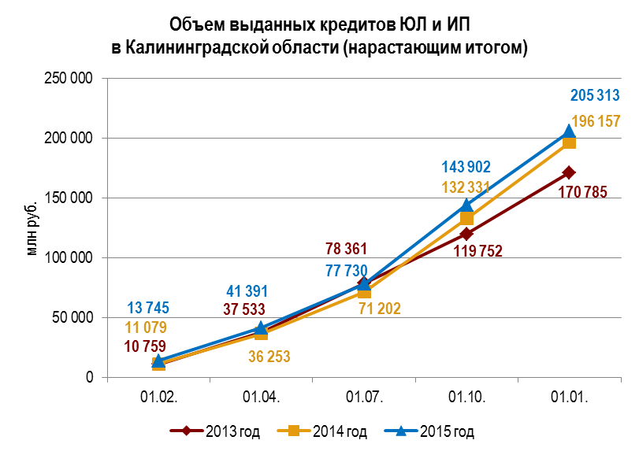 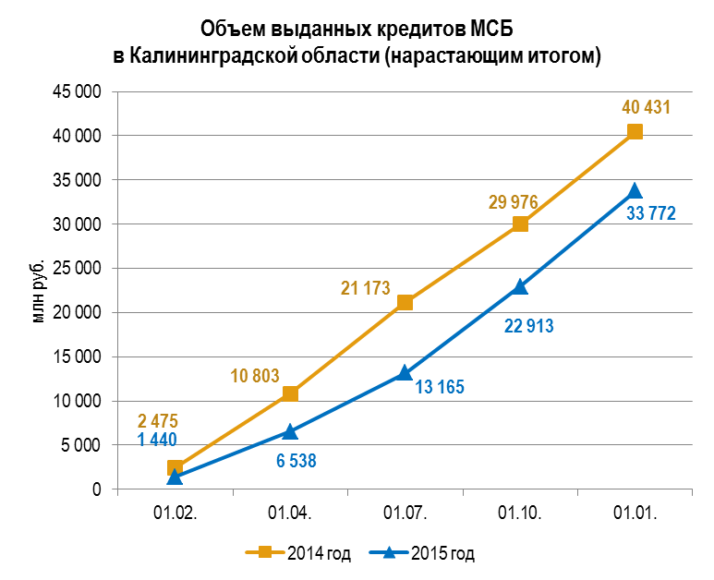

На банковском рынке розничного кредитования при общем снижении ссудной задолженности наблюдается также и снижение объема выданных кредитов физическим лицам в 2015 году по сравнению с аналогичным показателем 2014 года, что обусловлено ростом процентных ставок по кредитам в течение года на фоне роста инфляции, снижения доходов населения и нестабильности на рынке труда. При этом в 2015 году возрос объем просроченной задолженности по кредитам физическим лицам в Калининградской области на 31,5%

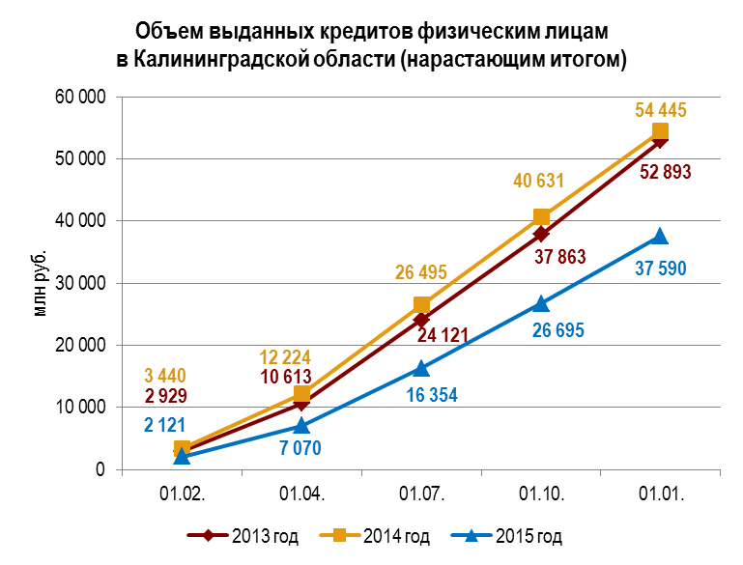

По итогам 12 месяцев 2015 года:

* объем выданных кредитов ЮЛ и ИП превышает уровень 2014 года за аналогичный период на 4,67%;
* объем выданных кредитов МСБ ниже уровня 2014 года на 16,47%;
* объем выданных кредитов физическим лицам ниже уровня 2014 года за аналогичный период на 30,96%.

За 2015 год в регионе наблюдается прирост объема вкладов – 28,85%, что в два раза превышает аналогичный показатель 2014 года (14,4%).

В величине абсолютного прироста объема вкладов за 2015 год 44,6% занимают вклады в иностранной валюте, представленные в ф. 302 в рублевом эквиваленте.

Рост вкладов за 2015 год в целом обусловлен возвращением в банки населением в течение 2015 года средств, изъятых в 2014, а также капитализацией процентов на фоне более высокого уровня процентных ставок по рублевым и валютным вкладам.

Объем вкладов в рублях увеличился за 2015 год на 21,4%, при этом наиболее активный прирост наблюдается в 4 квартале 2015 года.

Объем вкладов в иностранной валюте, выраженный в рублевом эквиваленте, увеличился за 2015 год на 51,0%, при этом на величину прироста помимо реального роста объемов повлиял также и растущий курс валют.

*Для сравнения (по данным ЦБ):*

* доллар США: на 01.01.2015 – 56,2376 руб., на 01.01.2016 – 72,9299 руб., (129,7% к уровню 01.01.2015);
* евро: на 01.01.2015 – 68,3681 руб., на 01.01.2016 – 79,6395 руб. (116,5% к уровню 01.01.2015).

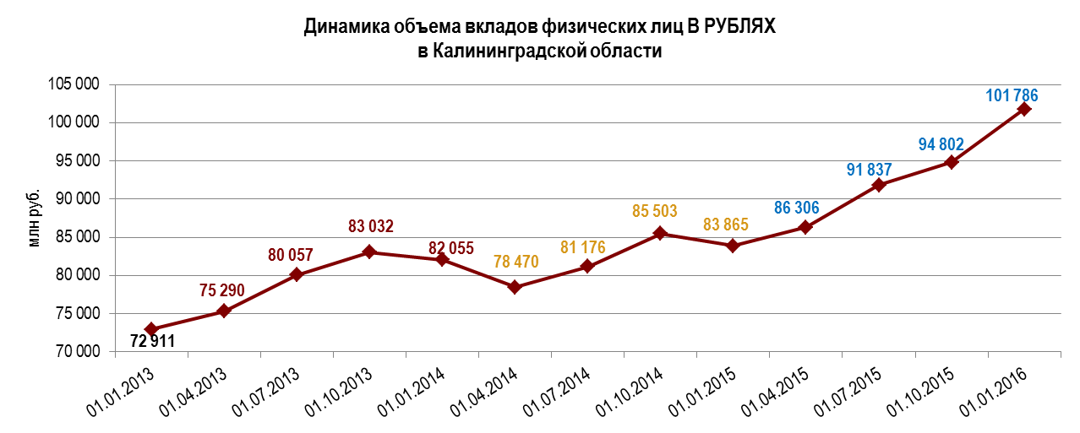



**Динамика долей рынка КБ «ЭНЕРГОТРАНСБАНК» (ОАО)**

|  |  |  |  |
| --- | --- | --- | --- |
| **Показатель в ЭТБ** | **01.01.2015** | **01.01.2016** | **Изменение за**  **2015 год (п.п.)** |
| Задолженность по кредитам ЮЛ и ИП, в т.ч. | 1,97% | 1,98% | + 0,01 п.п. |
| *Задолженность по кредитам МСБ* | *6,54%* | *8,48%* | *+ 1,94 п.п.* |
| Задолженность по кредитам ФЛ | 1,33% | 1,36% | + 0,03 п.п. |
| Вклады ФЛ | 2,44% | 2,90% | + 0,46 п.п. |
| Депозиты ЮЛ | 5,76% | 7,97% | + 2,21 п.п. |
| Средства на счетах негосударственных организаций | 7,93% | 7,65% | - 0,28 п.п. |

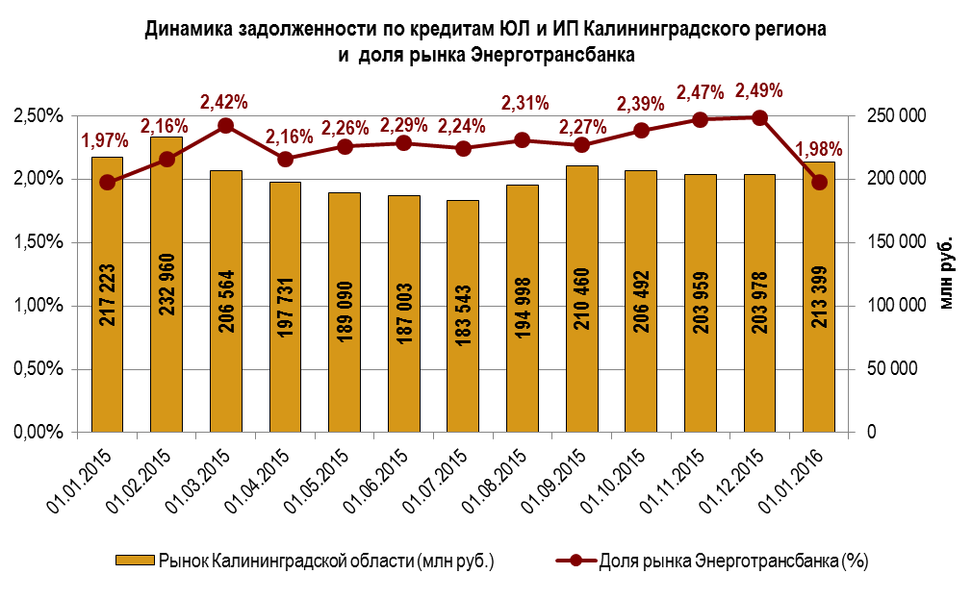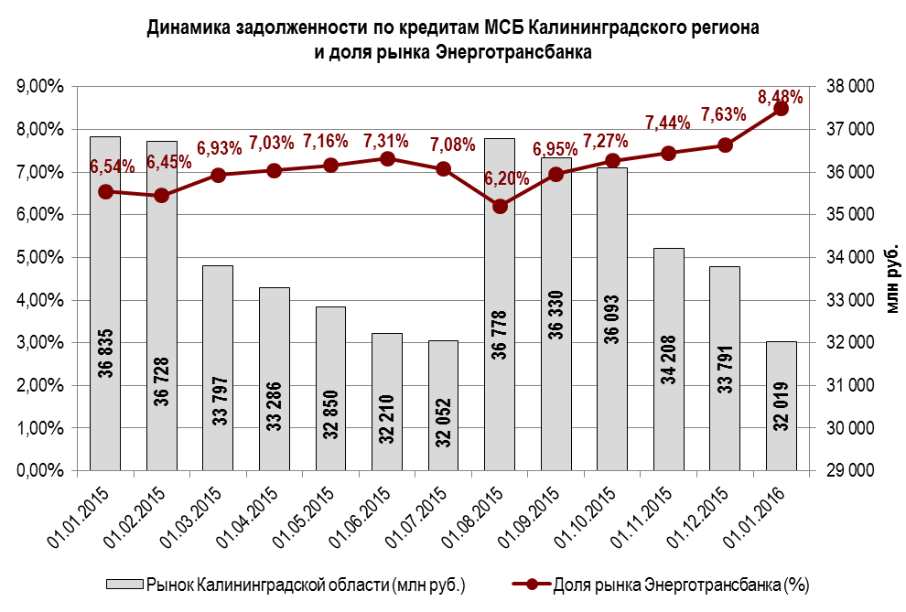

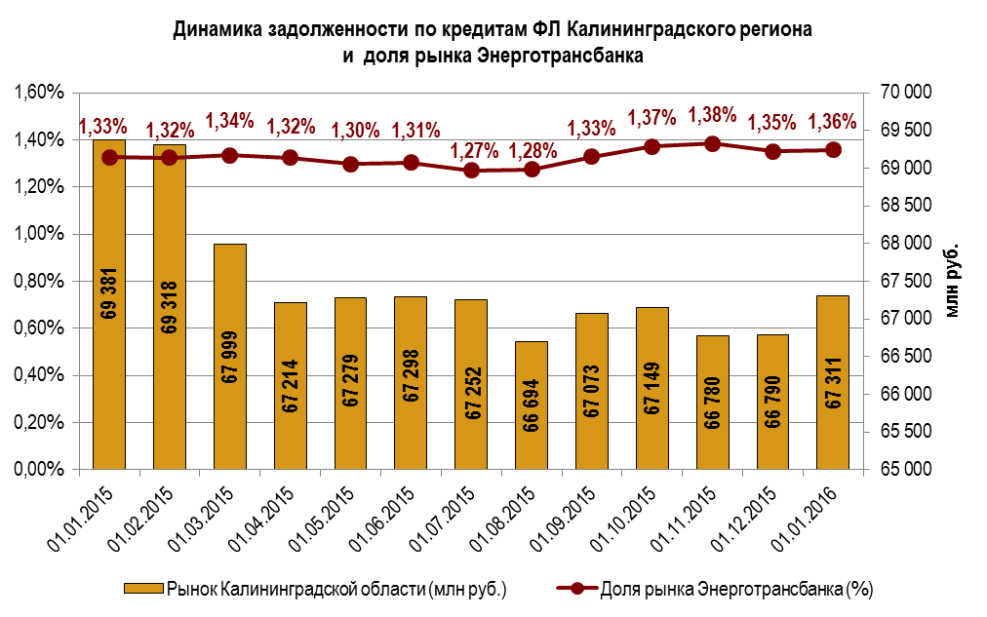 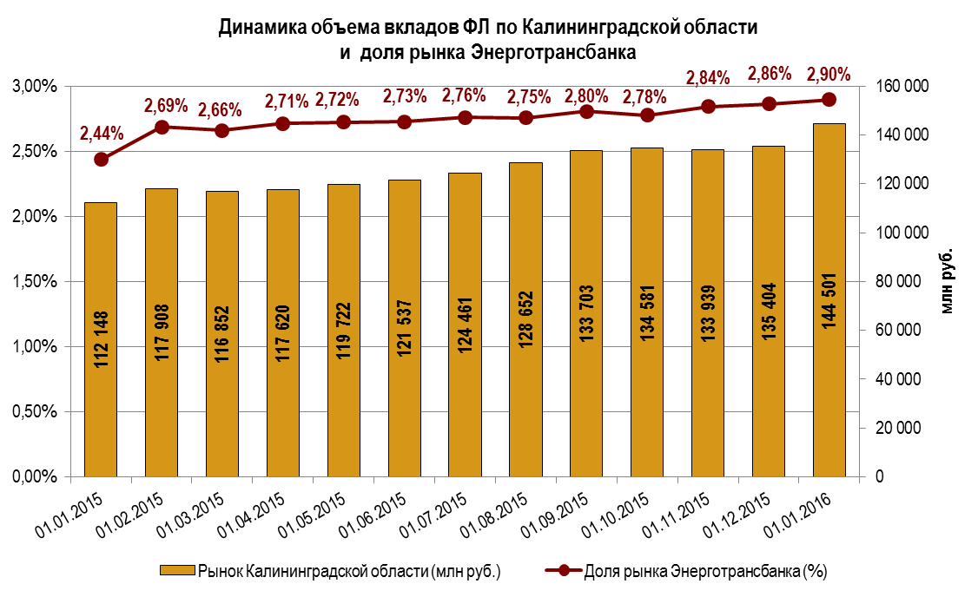

# Отчет Совета Директоров о результатах развития Банка по приоритетным направлениям деятельности

| **№ п/п** | **Наименование** | **Ед. измерения** | **2011 г.** | **2012 г.** | **2013 г.** | **2014 г.** | **2015 г.** |
| --- | --- | --- | --- | --- | --- | --- | --- |
| 1 | Размер собственных средств[4] | млн. руб. | 4 470 | 4 513 | 4 742 | 4 457 | 4 716 |
| 1.1. | Размер собственных средств без учета субординированных депозитов | млн. руб. | 3 397 | 3 484 | 3 604 | 3 661 | 3 920 |
| 2 | Размер активов[5] | млн. руб. | 12 851 | 15 092 | 17 961 | 19 672 | 16 863 |
| 3 | Прибыль[6] | млн. руб. | 110 | 111 | 132 | 112 | 163 |
| 4 | Рентабельность собственного капитала (ROE) | % | 2,75 | 2,46 | 2,78 | 2,42 | 3,49 |
| 4.1. | Рентабельность собственного капитала (ROE), рассчитанного без учета субординированных депозитов | % | 3,24 | 3,19 | 3,66 | 3,01 | 4,2 |

Финансовый результат деятельности Банка в 2015 году составил 163 млн руб., что обеспечивает выполнение показателей, учитываемых при определении финансовой устойчивости в целях участия Банка в системе страхования вкладов.

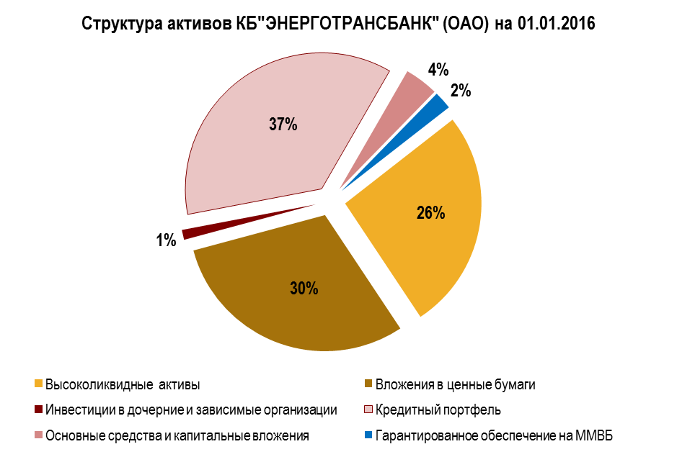

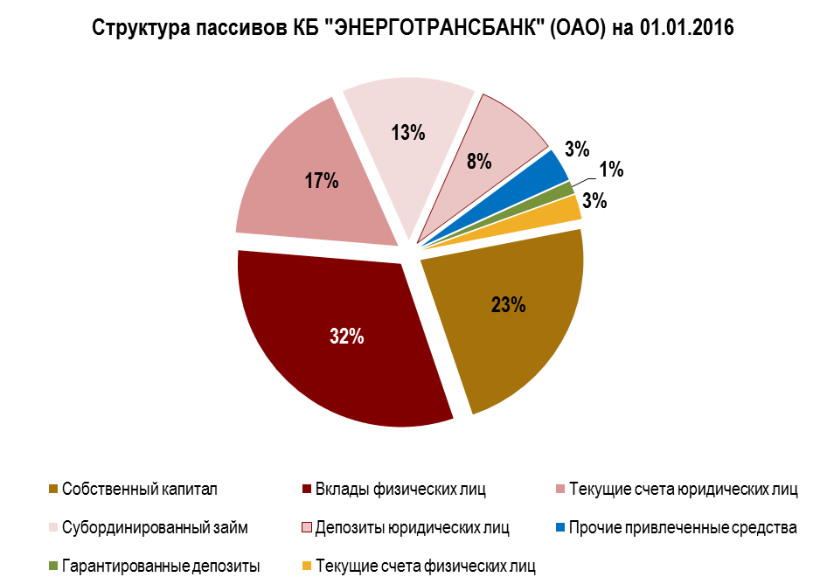

В структуре активов Банка в 2015 года преобладали вложения в кредитные операции и в долговые облигационные займы.

В 2015 году Банк наращивал объемы вложений в ссудные операции в соответствии с Бизнес-планом, обеспечивая темп прироста и осуществляя постоянный контроль качества активов в целях обеспечения их сохранности.

Фактическая величина кредитного портфеля Банка по ссудам юридических и физических лиц на 01.01.2016 года составляет 6 446 млн руб.

В кредитном портфеле Банка по ссудам юридических и физических лиц преобладают кредиты, отнесенные ко второй и третьей категории качества.

Удельный вес ссуд 4-й и 5-й категорий качества в кредитном портфеле Банка составил по состоянию на 01.01.2016 года 13,6%.

|  |  |  |  |
| --- | --- | --- | --- |
|  | **Сумма задолженности по выданным кредитам ВСЕГО, млн руб.** | **Ссудная задолженность IV и V категории качества, млн руб.** | **Удельный вес IV и V категории качества, %** |
| 01.01.2015 | 6 371 | 605 | 9,50% |
| 01.01.2016 | 6 446 | 877 | 13,6% |

Суммарная величина вложений Банка в портфель долговых облигационных займов в рублях РФ на 01.01.2016 года составляет 2 707 млн рублей.

Величина портфеля вложений Банка в облигации, номинированные в иностранной валюте, по состоянию на 01.01.2016 года составила 2 899 млн рублей, увеличение величины портфеля в течение 2015 года составило около 1 597 млн рублей.

В 2015 году банком обеспечено выполнение ключевых плановых показателей, включая значения показателей рентабельности деятельности и величины работающих активов Банка. По итогам 2015 года операционная прибыль Банка составила около 450 млн рублей, несмотря на снижение объемов операций, проводимых через Банк ключевыми клиентами. Обеспечено выполнение фактического значения показателя чистой прибыли и значение показателя операционной прибыли.

Этот результат был достигнут несмотря на крайне неблагоприятные условия, сложившиеся в экономике и в банковском секторе страны. В целом банковский сектор Российской Федерации по итогам 2015 года убыточен, основные проблемы отрасли были связаны со снижением операционной доходности кредитных организаций и ухудшением качества активов.

Одной из ключевых задач, стоявших перед Банком в 2015 году, являлась задача сохранения положительных процентных спрэдов по ссудным операциям вследствие повышения Банком России ключевой ставки и резкого удорожания источников фондирования в первом полугодии 2015 года. Сложность поставленной задачи усугублялась созданием неравных конкурентных условий в части возможности привлечения банками с государственным участием более дешевых источников долгосрочных ресурсов по сравнению со средними и мелкими частными банками, необходимостью удержания вкладчиков в условиях панических настроений, связанных со снижением доверия к банковской системе, и недопущением обесценения активов в результате ухудшения экономических условий и повышения ставок по ссудам корпоративным заемщикам. Тем не менее, в 2015 году Банком была обеспечена положительная динамика процентных спрэдов проводимых ссудных операций, достигнута позитивная динамика чистых процентных доходов по сравнению с прошлым отчетным периодом.

На динамику величины чистых комиссионных доходов в 2015 году оказывали влияние конкурентная среда и мероприятия, проводимые банком в целях расширения клиентской базы путем привлечения крупного бизнеса, развития точек продаж и совершенствования сервисов клиентского обслуживания.

Чистые доходы от операций с иностранной валютой в 2015 году в абсолютной величине составили 188 млн рублей.

**Количество корпоративных и розничных клиентов**

|  |  |  |  |  |  |
| --- | --- | --- | --- | --- | --- |
| **Наименование** | **01.01.2012** | **01.01.2013** | **01.01.2014** | **01.01.2015** | **01.01.2016** |
| Количество корпоративных клиентов, ед. | 6 674 | 7 521 | 7 647 | 6 347 | 7 015 |

Количество корпоративных клиентов возросло за 2015 год на 668 единиц **до 7 015 клиентов** (+10,5%).

|  |  |  |  |  |  |
| --- | --- | --- | --- | --- | --- |
| **Наименование** | **01.01.2012** | **01.01.2013** | **01.01.2014** | **01.01.2015** | **01.01.2016** |
| Количество розничных клиентов, ед. | 13 827 | 17 736 | 21 683 | 25 438 | 25 197 |

Количество розничных клиентов на 01.01.2016 составило **25 197 клиентов,** общее снижение за год составило 247 клиентов (-0,9%), что связано с закрытием неработающих счетов.

В 2015 году КБ «ЭНЕРГОТРАНСБАНК» (ОАО) продолжил активно развивать сеть устройств самообслуживания на территории Калининградской области с целью повышения доступности услуг Банка для клиентов.

По итогам 2015 года Банком установлено более 70 банкоматов (прирост за 2015 год на 10,9%), свыше 300 терминалов самообслуживания (+9,5% за год), при этом на 1000 клиентов Банка приходится 17 устройств самообслуживания Банка.

В целом оснащенность устройствами самообслуживания банков территории Калининградской области составляет 3,7 устройства на 1000 человек экономически активного населения региона.

Кроме того, активно развивается сеть POS-терминалов, количество установленных устройств превысило 800 единиц. Это обусловлено развитием сотрудничества Банка с предприятиями розничного малого бизнеса в рамках эквайрингового обслуживания.

Банк совершенствует технологии обслуживания клиентов. В течение 2015 года завершена работа над 11 проектами:

* внедрена система унифицированных коммуникаций;
* проведена интеграция АБС «UBS» и АБС «RBS»;
* внедрена услуга по переводу денежных средств с карты на карту;
* внедрена услуга «Интернет-банк для физических лиц (технология разовых паролей)» в филиалах Банка;
* настроена инфраструктура Банка на обслуживание карт по тарифам «Сетевой» и «Эмиссионный»;
* проведена сертификация на EMV в части эквайринга (чиповая технология);
* осуществлен перенос базы данных АБС «UBS» из Московского филиала в Головной банк;
* внедрены небанковские страховые продукты;
* внедрена новая линейка вкладов и доработки в АБС «RBS» по пролонгации депозитного договора;
* осуществлен перевод СФКБ в статус дополнительного офиса;
* внедрена технология смены PIN карты в устройствах самообслуживания.

# Информация об объёме каждого из используемых акционерным обществом в отчетном году видов энергетических ресурсов

|  |  |  |  |
| --- | --- | --- | --- |
| **№** | **Наименование вида энергетического ресурса (вид энергии)** | **Объем использованного энергетического ресурса** | |
| **В натуральном выражении** | **В денежном выражении (тыс. руб.)** |
| 1 | Электроэнергия, квт/час | 832 125,00 | 3 170,4 |
| 2 | Тепловая энергия, Гкал | 91,81 | 146,7 |
| 3 | Топливо дизельное, тонн | 43,10 | 1 961,8 |
| 4 | Бензин автомобильный, литров | 42 619,38 | 1 582,6 |
| 5 | Дизель автомобильный, литров | 27 731,07 | 962,6 |
| 6 | Природный газ, тыс. куб. м. | 2,16 | 14,4 |

Иные виды энергетических ресурсов, помимо указанных в таблице, в отчетном году не потреблялись и не использовались.

# Перспективы развития

В соответствии с принятой Стратегией развития на 2014-2018 гг. КБ «ЭНЕРГОТРАНСБАНК» планирует сохранить и упрочить свое положение на рынке финансово-банковских услуг путем всестороннего удовлетворения потребностей Клиентов, совершенствования системы контроля и управления качеством, повышению эффективности внутренних операций. Условием для достижения стратегических целей и решения задач станут совершенствование клиентской политики, ориентация на потребителя банковских услуг, создание гибкой, эффективной системы взаимодействия с Клиентами на основе учета потребностей различных клиентских групп, реализация в деятельности принципа непрерывного улучшения качества сервисов. В 2016 году перед КБ «ЭНЕРГОТРАНСБАНК» стоит задача повышения эффективности бизнеса, Банк будет стремиться к укреплению своих рыночных позиций в Калининградской области и увеличению доли рынка в других приоритетных регионах развития.

В 2016 году Банк продолжит курс на развитие и совершенствование стандартизированных кредитных продуктов для малых и средних предприятий Калининградской области, оптимизируя предложения для физических и юридических лиц по депозитным продуктам.

Банк планирует мероприятия по оптимизации сети продаж в Калининградской области. В то же время Банк продолжает активно развивать сеть устройств самообслуживания, сохраняя лидирующее положение в Калининградской области и увеличивая объемы бизнеса на рынке в данном сегменте.

Качество и надежность остаются ключевыми характеристиками КБ «ЭНЕРГОТРАНСБАНК» (ОАО), поэтому Банк продолжит курс на повышение эффективности операционной деятельности в сочетании с совершенствованием системы управления рисками и оптимизацией внутренних бизнес-процессов.

Таким образом, на 2016 г. Совет Директоров КБ «ЭНЕРГОТРАНСБАНК» (ОАО) определил следующие направления развития:

* ориентация на стратегическое партнерство с ведущими предприятиями Калининградской области;
* совершенствование программ МСБ со стандартизированным предложением финансовых услуг;
* внедрение новых бизнес-процессов и технологий;
* оптимизация сети структурных подразделений, а также развитие перекрестных продаж;
* оптимизация продуктовой линейки в соответствии с потенциалом рентабельности продаж приоритетным клиентским сегментам;
* повышение эффективности операций за счет внедрения современных элементов программно-технического комплекса.

В целях эффективной реализации стратегии Банк продолжит работу по качественному улучшению следующих основных направлений операционной деятельности:

* комплексная система управления рисками;
* система бизнес-планирования и управленческой отчетности, в частности – система управления издержками;
* повышение качества обслуживания клиентов;
* совершенствование банковских технологий;
* кадровая политика и обучение персонала.

# Отчет о выплате объявленных (начисленных) дивидендов по акциям акционерного общества

В соответствии с положениями Устава КБ "ЭНЕРГОТРАНСБАНК" (ОАО) Банк вправе по результатам отчетного года принимать решение (объявлять) о выплате дивидендов по размещенным акциям. Решение о выплате (объявлении) дивидендов принимается общим собранием акционеров. Указанным решением должны быть определены размер дивидендов по акциям каждой категории (типа), форма их выплаты, порядок выплаты дивидендов в неденежной форме, дата, на которую определяются лица, имеющие право на получение дивидендов. Общее собрание акционеров Банка вправе принять решение не выплачивать (не объявлять) дивиденды по акциям.

По итогам 2014 года КБ «ЭНЕРГОТРАНСБАНК» (ОАО) проводило «18» июня 2015 года годовое общее собрание акционеров, на котором было принято решение дивиденды по итогам 2014 года по обыкновенным именным бездокументарным акциям КБ «ЭНЕРГОТРАНСБАНК» (ОАО) не объявлять и не выплачивать. В связи с чем в отчетном 2015 году выплата дивидендов не производилась. При отсутствии решения об объявлении дивидендов общество не вправе выплачивать, а акционеры требовать их выплаты. Отчет об итогах голосования на годовом общем собрании акционеров «18» июня 2015 года опубликован в газете «Труд» и на сайте Банка в сети Интернет «20» июня 2015 года.

# Основные факторы риска, связанные с деятельностью акционерного общества

**Управление рисками**

Принципы и подходы организации системы управления рисками определены в Политике по управлению рисками (далее, Политика), утверждаемой Советом Директоров Банка. Политика определяет цели, задачи, принципы, способы управления типичными банковскими рисками, подходы к проведению стресс-тестирования рисков. В целях эффективного контроля предельных величин риска и контроля достаточности капитала для покрытия типичных банковских рисков Совет Директоров Банка определяет предельный уровень совокупного риска, предельные уровни типичных банковских рисков.

Совокупный уровень риска определяется путем суммирования фактических уровней типичных банковских рисков.

Уровень типичного банковского риска определяется путем соотнесения количественной величины риска к собственным средствам (капиталу) Банка.

Предельные уровни риска устанавливаются Советом Директоров в соответствии с планами развития Банка, определенными в Стратегии развития и Бизнес-плане Банка, исходя из характера, масштабов и структуры операций Банка на горизонте планирования.

Правление Банка организует оперативную деятельность по вопросам системы управления рисками в части разграничения прав и делегирования полномочий по вопросам управления рисками, утверждения внутрибанковских документов по вопросам управления рисками, определения предельных величин риска по видам операций, сделок, контрагентам, заемщикам, группам взаимосвязанных лиц, лиц, связанных с Банком (установления лимитов); принимает решение о мероприятиях в целях минимизации степени зависимости Банка от рисков, в том числе проводимых по результатам стресс-тестирования; рассматривает отчеты независимого структурного подразделения по оценке типичных банковских рисков (Департамента управления рисками) и утверждает величины совокупного риска и типичных рисков.

В функциональные обязанности Департамента управления рисками входит организация работы по управлению типичными рисками в части их идентификации, мониторинга, оценке их величины и реализации мер по их минимизации, расчет величин типичных рисков и совокупного риска. Руководителю Департамента делегировано право принятия решения о категории качества и величине расчетного резерва по ссудам, ссудной и приравненной к ней задолженности, по иным активам Банка, являющимся элементом расчетной базы резерва по резерву на возможные потери, а также по условным обязательствам кредитного и некредитного характера.

**Рыночный риск**

**Рыночный риск** – риск возникновения у Банка финансовых потерь/убытков вследствие изменения рыночной стоимости финансовых инструментов: ценных бумаг; производных финансовых инструментов; курсов иностранных валют и драгоценных металлов.

Управление рыночным риском осуществляется в целях обеспечения сохранности активов и капитала вследствие уменьшения (исключения) возможных убытков, связанных с изменениями рыночных цен на финансовые инструменты.

Методы управления рыночным риском:

* соблюдение инвестиционной стратегии Банка, определенной в соответствии с Бизнес-планом Банка;
* диверсификация активов;
* оптимизация портфеля ценных бумаг (определение структуры портфеля);
* применение системы лимитов;
* установление лимитов открытых валютных позиций;
* постоянное наблюдение за величиной рыночного риска;
* применение мер оперативного реагирования по контролю и ограничению величины рыночного риска (применение приказов на закрытие позиций, лимитирование и др.).

В структуре рыночного риска банк выделяет фондовый и валютный риск.

**Фондовый риск** – риск убытков вследствие неблагоприятного изменения рыночных цен на котируемые долговые и долевые ценные бумаги, приобретенные Банком в целях формирования собственного портфеля ценных бумаг, а также ценные бумаги, по которым у Банка имеются требования или обязательства в составе срочных сделок, а также рыночных цен производные финансовые инструменты.

**Валютный риск** – риск убытков вследствие неблагоприятного изменения курсов иностранных валют и/ или драгоценных металлов.

Оценка валютного риска производится путем определения фактической величины открытых валютных позиций в отдельных видах валют и драгоценных металлах с учетом знака позиций; фактической величины балансирующей позиции в рублях РФ; прогнозной величины балансирующей позиции в рублях РФ, исходя из оценки перспектив изменения величины открытой валютной позиции по отдельным видам иностранных валют и драгоценных металлов в случае изменения предельной величины открытой валютной позиции Банка, устанавливаемой в пределах норматива открытой валютной позиции решением уполномоченного органа Банка.

Величина фондового риска при расчете величины совокупного уровня риска устанавливается в соответствии с Положением Банка России «О порядке расчета величины рыночного риска» в части определения величины фондового риска.

Для оценки уровня совокупного уровня риска величина рыночного риска в части валютного риска соответствует показателю, рассчитанному в соответствии с Положением Банка России «О порядке расчета величины рыночного риска».

**Процентный риск**

**Процентный риск** – риск возникновения убытков вследствие неблагоприятного изменения [процентных ставок](http://ru.wikipedia.org/wiki/%D0%9F%D1%80%D0%BE%D1%86%D0%B5%D0%BD%D1%82%D0%BD%D0%B0%D1%8F_%D1%81%D1%82%D0%B0%D0%B2%D0%BA%D0%B0) по активам и пассивам Банка, определяющим снижение процентного спрэда проводимых операций.

Идентификация процентного риска предусматривает оценку возможного риска снижения доходов либо понесения потерь вследствие возникновения факторов, оказывающих неблагоприятное воздействие на уровень процентного спрэда и процентной маржи проводимых операций.

Мониторинг процентного риска включает:

* контроль показателей процентной маржи проводимых операций;
* контроль показателей процентного спрэда проводимых операций.

В целях контроля величины процентного риска Банк определяет эффективные уровни процентного спрэда проводимых в соответствии с Бизнес-планом операций, обеспечивающего достижение плановой рентабельности деятельности.

**Ценовые риски** учитываются путем

* анализа чувствительности к изменению процентных ставок (осуществляется путем оценки финансовой устойчивости Банка вследствие изменения величин процентных спредов в связи со снижением средних ставок размещения или увеличением средних ставок привлечения ресурсов);
* анализа чувствительности к изменению курсов иностранных валют по отношению к рублю РФ.

Прочие ценовые риски – это риски колебаний справедливой стоимости или будущих потоков денежных средств по финансовому инструменту в результате изменений рыночных цен (кроме изменений, возникших в результате воздействия риска изменений процентной ставки или валютного риска) вне зависимости от того, были ли подобные изменения вызваны факторами, характерными для данного конкретного инструмента или его эмитента, или же факторами, влияющими на все схожие финансовые инструменты, обращающиеся на рынке.

**Кредитный риск**

**Кредитный риск** – риск возникновения у Банка убытков вследствие неисполнения, несвоевременного либо неполного исполнения договорных обязательств заемщиком или контрагентом перед Банком в соответствии с условиями договора, а также риск возникновения обязательств, вытекающих из условных обязательств кредитного характера.

Управление кредитным риском включает систему разграничения прав и делегирования полномочий по вопросам принятия решений о проведении ссудных операций, наличие и применение внутренних документов по вопросам формирования вложений в ссуды, ссудную и приравненную к ней задолженность, в том числе:

* Кредитную Политику, определяющую принципы и подходы к кредитованию, формированию вложений, которым присущ кредитный риск;
* Правила кредитования юридических лиц;
* Правила кредитования физических лиц;
* Положение «О Порядке формирования резервов на возможные потери по ссудам, по ссудной и приравненной к ней задолженности»;
* Положение о Кредитном Комитете;
* Положение о Малом Комитете по кредитованию малого и среднего бизнеса;
* Положение о Малом Комитете по розничному кредитованию;
* Положение о Комитете по управлению активами и пассивами;
* Положение по управлению кредитным риском;
* Положение по работе с залогами и иные.

В целях определения количественной величины кредитного риска и контроля не превышения его предельно допустимой величины, установленной Советом Директоров, Банк устанавливает величину риска по активам, которым присущ кредитный риск, не покрытую залоговой стоимостью заложенного имущества, а также резервами на возможные потери.

**Риск ликвидности**

**Риск ликвидности** – риск утраты финансовой устойчивости Банка по показателю ликвидности, и как следствие, риск возникновения убытков вследствие неспособности Банка своевременно обеспечить исполнение своих обязательств в полном объеме.

Одним из методов управления ликвидностью является составление прогнозов состояния ликвидности на краткосрочную, среднесрочную и долгосрочную перспективу с целью своевременной идентификации событий риска утраты ликвидности, и контроля сбалансированности активов и пассивов по срокам и объемам в соответствии с действующими подходами по выделению ресурсов в целях формирования вложений.

Банк реализует следующие подходы к управлению ликвидностью:

* управление денежными потоками, в том числе путем составления прогнозов ликвидности;
* коэффициентный метод управления ликвидностью.

В процессе управления ликвидностью и контроля риска утраты ликвидности Банк оценивает риск утраты ликвидности как величину потенциальных затрат, связанных с восстановлением финансовой устойчивости по показателю ликвидности.

**Операционный риск**

**Операционный риск** - риск возникновения убытков в результате несоответствия характеру и масштабам деятельности кредитной организации и (или) требованиям действующего законодательства внутренних порядков и процедур проведения банковских операций и других сделок, их нарушения служащими кредитной организации и (или) иными лицами и (вследствие непреднамеренных или умышленных действий или бездействия) несоразмерности (недостаточности) функциональных возможностей (характеристик) применяемых кредитной организацией информационных, технологических и других систем и (или) их отказов (нарушений функционирования), а также в результате воздействия внешних событий.

В целях минимизации операционного риска предлагается осуществление мер, направленных на снижение вероятности наступления событий или обстоятельств, приводящих к финансовым потерям и/или на уменьшение размера потенциальных финансовых потерь:

* Формирование организационной структуры, соответствующей характеру и масштабу деятельности Банка.
* Разграничение прав и делегирование полномочий органам управления, ответственным должностным лицам, контроль за разграничением прав.
* Лимитирование операций, определение структуры и параметров операций.
* Формирование внутрибанковских порядков проведения операций, регламентов взаимодействия подразделений, процедур проведения операций и заключения сделок.
* Реализация мероприятий по внутреннему контролю в подразделениях.

Контроль степени зависимости Банка от фактора операционного риска осуществляется путем анализа факторов операционного риска, выявляемых на основании индикаторов риска. Статистика операционных потерь учитывает фактические расходы, сформированные в результате реализации событий операционного риска. В результате контроля величины операционного риска устанавливается отклонение фактической величины операционных потерь и предельной величины операционного риска, определяемой согласно требованиям Банка России по определению величины операционного риска в целях расчета норматива достаточности собственных средств банка.

**Стратегический риск**

Контроль степени зависимости Банка от фактора стратегического риска осуществляется путем определения значений показателей, учитываемых при установлении финансовой устойчивости Банка по показателям капитала, активов, ликвидности, доходности с учетом их фактически достигнутых значений и прогнозных значений в соответствии с Бизнес-планом Банка.

Величина стратегического риска учитывается в размере дополнительных затрат, связанных с необходимостью обеспечения финансовой устойчивости по указанной группе показателей.

**Правовой риск**

Величина правового риска определяется как потенциальная величина потерь, вероятность наступления которых возникает в результате реализации событий правового риска.

**Репутационный риск**

Величина репутационного риска определяется как потенциальная величина потерь, вероятность наступления которых возникает в результате реализации событий репутационного риска, выявляемых на основании индикаторов риска.

**Риск нарушения информационной безопасности**

Риск нарушения информационной безопасности оценивается путем определения потенциальной величины потерь в связи с реализацией риска полной или частичной утраты информационного актива. В целях управления указанным риском производится инвентаризация информационных активов, устанавливается вероятность наступления угроз в отношении объектов информационной среды и оценивается степень тяжести последствий реализации угроз.

# Сведения о крупных сделках

Сделки, признаваемые в соответствии с Федеральным [законом](consultantplus://offline/ref=FA07593982FA661C936723959072D2F1139F1CBBDF462F6BCE7C0589A5s2qAN) №208-ФЗ от 26.12.1995 г. "Об акционерных обществах" крупными сделками, а также иные сделки, на совершение которых в соответствии с Уставом Банка распространяется порядок одобрения крупных сделок, в 2015 году не совершались.

# Сведения о сделках, в совершении которых имеется заинтересованность

В соответствии со статьей 81 Федерального закона Российской Федерации от 26 декабря 1995 года № 208-ФЗ «Об акционерных обществах» сделки КБ "ЭНЕРГОТРАНСБАНК" (ОАО)  c ООО «АВТОТОР-1», ООО «Международный фонд частных инвестиций», ООО «А-ИНВЕСТМЕНТ ГРУПП», ООО «Агроинком», ООО «АВТОТОР Холдинг», ЗАО «АВТОТОР», ООО «Фонд Интерприватизация-Груп», ООО «Гарант-Капитал», ООО «Проминфраструктура», ООО «Проммеханика», ООО «ПромТехнологии», ООО «Сафари-Парк», ООО "ЭТБ Капитал", ООО «Автотор-жилстрой «ИСК»», ООО «Евробалт», ООО «ЭЛЛАДА ИНТЕРТРЕЙД», ООО «Автотор-Терминал», ООО «Автотортехобслуживание», ЗАО «Автотор-менеджмент» были одобрены годовым общим собранием акционеров 18 июня 2015 года, как сделки, в совершении которых имеется заинтересованность, которые могут быть совершены КБ "ЭНЕРГОТРАНСБАНК" (ОАО) в будущем в процессе осуществления Банком обычной хозяйственной деятельности, в том числе, но не исключительно, сделки по предоставлению кредитов, сделки по привлечению денежных средств, сделки купли-продажи (мены) ценных бумаг и векселей, сделки по купле-продаже иностранной валюты, заключение договоров  о выдаче банковских гарантий, залога и поручительства.

1. Сделки по предоставлению поручительства в обеспечении кредита – 1 сделка на сумму 1 463 600 Евро, процентная ставка 7 % годовых, срок поручительства – 1 год;
2. Сделки по предоставлению кредита – 1 сделка на сумму 1 463 600 Евро, процентная ставка 7 % годовых, срок – 6 месяцев (пролонгация срока действия договора на тех же условиях на срок - 6 месяцев).
3. Депозитные договоры – 230 сделок: 1) 20 сделок на общую сумму 48 800 000 руб., процентная ставка  8,5 %-17,0% годовых, средний срок сделок 36 дней; 2) 1 сделка на сумму 22 000 000 руб., процентная ставка - 7% годовых, срок сделок 12 дней; 3) 33 сделки на общую сумму 6 275 000 000,00  руб., процентная ставка 5,5% - 13,0% годовых, средний срок сделок 13 дней; 4) 16 сделок на общую сумму 280 500 000,00 руб., процентная  ставка 8,5% - 12,0% годовых, средний срок сделок 34 дня; 5) 14 сделок на общую сумму 962 988 Евро, процентная ставка 0,75% -1,0% годовых, средний срок сделок 38 дней; 6) 112 сделок на общую сумму 11 768 500 000  руб., процентная ставка 5,5 % - 11,0% годовых, Средний срок сделок 7-8 дней; 7) 16 сделок на общую сумму 1 359 500 000,00  руб., процентная ставка 5,5% - 8,0% годовых, средний срок сделок 6 дней; 8) 3 сделки на общую сумму 423 500 000  руб., процентная ставка 6,5% - 7 % годовых, средний срок сделок 11 дней; 9) 3 сделки на общую сумму 2 458 000 000 руб., процентная ставка 6,5% годовых, средний срок сделок 6 дней; 10) 2 сделки на общую сумму 24 500 000 руб.,  процентная ставка 7,0% годовых, средний срок сделок 12 дней.
4. Сделки по купли-продаже иностранной валюты – 1 913 сделок, общая сумма сделок – 565 040 892 755,32 рублей.
5. Сделки по купли-продаже простых векселей КБ "ЭНЕРГОТРАНСБАНК" (ОАО) – 16 сделок: 1) 2 сделки на общую сумму 555 903 Доллара США, процентная ставка 1 %, Средний срок сделок 54 дня; 2) 2 сделки на общую сумму 1 463 600 Евро, процентная ставка 6% годовых, средний срок сделок 204 дня; 3) 12 сделок на общую сумму 130 000 000 руб., процентная ставка 14,5-17 %, средний срок сделок 41 день.

Также в 2015 году были совершены одобренные Советом Директоров КБ "ЭНЕРГОТРАНСБАНК" (ОАО) сделки, в совершении которых имеется заинтересованность членов Совета Директоров КБ "ЭНЕРГОТРАНСБАНК" (ОАО), членов Правления КБ "ЭНЕРГОТРАНСБАНК" (ОАО) и их аффилированных лиц.

1. Сделки по предоставлению поручительства  в обеспечении кредита – 1 сделка - сумма 2 000 000 рублей; процентная ставка 20 % годовых; срок предоставления поручительства - 1 год.

2. Сделки по предоставлению кредита – 1 сделка - сумма – 62 000 рублей, процентная ставка 22% годовых, Срок – 36 месяцев.

3. Сделка по купле-продаже простых векселей КБ "ЭНЕРГОТРАНСБАНК" (ОАО) – 5 сделки: 1) 1 сделка на общую сумму 2 210 000,00 Евро, процентная ставка 6,4  %, со сроком платежа: «по предъявлении, но не ранее 08 апреля 2015 г.; 2) 1 сделка на сумму 1 403 000 руб., процентная ставка 11,5 % годовых, средний срок сделки 1999 дней; 3) 1 сделка на сумму 1 137 989,81 руб., процентная ставка 16 % годовых, со сроком платежа: «по предъявлении, но не ранее 01 июля 2015 г.; 4) 2 сделки на общую сумму 164 967 589,32 руб., процентная ставка 17-19 %, средний срок сделок 5 дней;

4. Сделки по предоставлению залога векселей в обеспечение кредита - 4 сделки: 1) сумма 1 137 989,81 руб. процентная ставка 18 % годовых, срок сделки до 24.03.2028 г.; 2) сумма 2 272 162,28 Евро, процентная ставка 7,5 % годовых, срок сделки до 20.03.2015 г.; 3) сумма 1 402 812,50 руб. процентная ставка 13,5 % годовых, срок сделки до 09.10.2020 г.; 4) сумма 164 967 589,32 руб., процентная ставка 17-19 %, срок сделки – до 20.03.2015 г.

# Состав Совета Директоров КБ «ЭНЕРГОТРАНСБАНК» (ОАО), включая информацию об изменениях в составе Совета Директоров Банка, имеющих место в отчетном году

**На начало отчетного 2015 года в состав Совета Директоров Банка входили:**

1. **Иванов Игорь Дмитриевич, Председатель Совета Директоров Банка,** 1959 г.р., образование высшее. Сведения о месте работы: c 2010 г. – Председатель Совета Директоров КБ «ЭНЕРГОТРАНСБАНК». Акциями КБ «ЭНЕРГОТРАНСБАНК» в 2015 году не владел.
2. **Щербаков Владимир Иванович, Член Совета Директоров Банка,** 1949 г.р., образование высшее. Сведения о месте работы: с 1991 – Президент ООО «Фонд Интерприватизация-груп». Владеет акциями КБ «ЭНЕРГОТРАНСБАНК», доля участия составляет 0,00014% в уставном капитале Банка.
3. **Вильданова Марина Михайловна, Член Совета Директоров Банка,** 1957 г.р., образование высшее. Сведения о месте работы: с 2012 г. – Вице-Президент ЗАО «Санкт-Петербургская Международная Товарно-Сырьевая Биржа». Акциями КБ «ЭНЕРГОТРАНСБАНК» в 2015 году не владела.
4. **Погодина Оксана Владимировна, Член Совета Директоров Банка,** 1969 г.р., образование высшее. Сведения о месте работы: с 2012г. - Директор по развитию Российской Национальной Ассоциации SWIFT. Акциями КБ «ЭНЕРГОТРАНСБАНК» в 2015 году не владела.
5. **Малыгина Ольга Сергеевна, Член Совета Директоров Банка,** 1966 г.р., образование высшее. Сведения о месте работы: с 2014 г. – Старший вице-президент - Директор по экономике и финансам ООО «АВТОТОР Холдинг». Акциями КБ «ЭНЕРГОТРАНСБАНК» в 2015 году не владела.
6. **Прексин Олег Михайлович, Член Совета Директоров Банка,** 1951 г.р., образование высшее. Сведения о месте работы: с 2012 г. – Исполнительный вице-президент, Управляющий директор по международному сотрудничеству Российский союз промышленников и предпринимателей (РСПП). Акциями КБ «ЭНЕРГОТРАНСБАНК» в 2015 году не владел.
7. **Пономарев Юрий Валентинович, Член Совета Директоров, Председатель Правления КБ** **«ЭНЕРГОТРАНСБАНК»,** 1946 г.р., образование высшее. Сведения о месте работы: с 25.08.2010 г. по 02.02.2016 г. – Председатель Правления КБ «ЭНЕРГОТРАНСБАНК». С 02.02.2016 г. – Заместитель Председателя Совета Директоров КБ «ЭНЕРГОТРАНСБАНК». Акциями КБ «ЭНЕРГОТРАНСБАНК» в 2015 году не владел.
8. **Меликьян Геннадий Георгиевич, Член Совета Директоров Банка,** 1947 г.р., образование высшее. Сведения о месте работы: Советник Президента, Председателя Правления ОАО «НК «Роснефть». Акциями КБ «ЭНЕРГОТРАНСБАНК» в 2015 году не владел.
9. **Жуков Михаил Владимирович, Член Совета Директоров Банка,** 1978 г.р., образование высшее. Сведения о месте работы: с 2015 г. – Вице-президент – директор по финансам и валютным операциям ООО «АВТОТОР Холдинг». Акциями КБ «ЭНЕРГОТРАНСБАНК» в 2015 году не владел.

По результатам годового общего собрания акционеров Банка 18 июня 2015 года **Совет Директоров Банка избран в составе 9 человек:**

1. **Иванов Игорь Дмитриевич**, Председатель Совета Директоров Банка.
2. **Щербаков Владимир Иванович**, Член Совета Директоров Банка.
3. **Вильданова Марина Михайловна**, Член Совета Директоров Банка.
4. **Погодина Оксана Владимировна**, Член Совета Директоров Банка.
5. **Малыгина Ольга Сергеевна**, Член Совета Директоров Банка.
6. **Прексин Олег Михайлович**, Член Совета Директоров Банка.
7. **Пономарев Юрий Валентинович**, Член Совета Директоров, до 02.02.2016 г. Председатель Правления КБ «ЭНЕРГОТРАНСБАНК».
8. **Меликьян Геннадий Георгиевич**, Член Совета Директоров Банка.
9. **Жуков Михаил Владимирович**, Член Совета Директоров Банка.

**Состав и доли основных акционеров Банка**

По состоянию на 01.01.2015 года количество акционеров Банка составляло 603 649, из них:

* юридических лиц – 110;
* физических лиц - 603 549.

Основными акционерами Банка, владеющими более 1% обыкновенных бездокументарных голосующих акций, являются:

|  |  |  |
| --- | --- | --- |
| **№ п/п** | **Наименование акционера Банка** | **Доли в УК (номинал)**  **(руб)** |
| 1. | Общество с ограниченной ответственностью «Народный фонд» | 8,8461 % / 109 102 014 |
| 2. | Общество с ограниченной ответственностью «Северо-Западный фонд частных инвестиций» | 8,8544 % / 109 204 620 |
| 3. | Общество с ограниченной ответственностью «Энергофинанс» | 8,8544 % / 109 204 620 |
| 4. | Общество с ограниченной ответственностью «Геокапитал» | 8,8544 % / 109 204 620 |
| 5. | Общество с ограниченной ответственностью «Промышленные инвестиции» | 8,8544 % / 109 204 620 |
| 6. | Общество с ограниченной ответственностью «ИНВЕСТРЕЗЕРВ» | 5,2455 % / 64 694 121 |
| 7. | Общество с ограниченной ответственностью «Акватория» | 3,2219 % / 39 737 120 |
| 8. | Общество с ограниченной ответственностью «Международный фонд инвестиций и приватизации» | 3,0621 % / 37 766 346 |
| 9. | Общество с ограниченной ответственностью «Карвент» | 1,3860 % / 17 093 997 |

Общий процент участия акционеров КБ «ЭНЕРГОТРАНСБАНК» (ОАО), владеющих менее 1% в уставном капитале КБ «ЭНЕРГОТРАНСБАНК» (ОАО) - 42,8206%.

За 2015 год в составе основных акционеров (более 1% акций) изменения не происходили; общее количество акционеров изменилось с 603 649 на 603 652.

Ведение и хранение реестра КБ «ЭНЕРГОТРАНСБАНК» (ОАО) осуществляется специализированной организацией (реестродержателем) - Акционерным обществом «Регистраторское общество «Статус» (109544, г. Москва, ул. Новорогожская, д. 32, строение 1).

# Сведения о лице, занимающем должность единоличного исполнительного органа, управляющем кредитной организацией, о составе коллегиального органа управления кредитной организации, о владении единоличным исполнительным органом и членами коллегиального исполнительного органа кредитной организации акциями кредитной организации в течение отчетного года

Единоличный исполнительный орган в отчетном году – Председатель Правления Пономарев Юрий Валентинович (Член Совета Директоров, Член Правления – Председатель правления), Акциями КБ «ЭНЕРГОТРАНСБАНК» (ОАО) не владеет.

Решением внеочередного общего собрания акционеров КБ «ЭНЕРГОТРАНСБАНК» (ОАО) (Протокол №26 от 17.12.2015 г.) Председателем Правления КБ «ЭНЕРГОТРАНСБАНК» (ОАО) избран Соловьев Сергей Павлович, дата начала осуществления полномочий Председателем Правления Банка – 02 февраля 2016 г.

Коллегиальный исполнительный орган – Правление.

**На начало отчетного 2015 года в состав Правления Банка входили:**

1. **Пономарев Юрий Валентинович, Председатель Правления**, 1946 г.р., образование высшее. Сведения о месте работы: с 25.08.2010 г. по 02.02.2016 г. – Председатель Правления КБ «ЭНЕРГОТРАНСБАНК». С 02.02.2015 г. – Заместитель Председателя Совета Директоров КБ «ЭНЕРГОТРАНСБАНК». Акциями КБ «ЭНЕРГОТРАНСБАНК» в 2015 году не владел.
2. **Соловьев Сергей Павлович, Первый Заместитель Председателя Правления,** 1971 г.р., образование высшее. Сведения о месте работы: с 1999 г. – Заместитель Председателя Правления КБ «ЭНЕРГОТРАНСБАНК»; в октябре 2008 года переведен на должность Первого Заместителя Председателя Правления КБ «ЭНЕРГОТРАНСБАНК»; с 02.02.2016 – Председатель Правления КБ «ЭНЕРГОТРАНСБАНК». Акциями КБ «ЭНЕРГОТРАНСБАНК» в 2015 году не владел.
3. **Кокурин Сергей Леонардович, Заместитель Председателя Правления,** 1958 г.р., образование высшее. Сведения о месте работы: с 2004 г. – Заместитель Председателя Правления, Член Правления КБ «ЭНЕРГОТРАНСБАНК». Акциями КБ «ЭНЕРГОТРАНСБАНК» в 2015 году не владел.
4. **Панкова Татьяна Григорьевна, Заместитель Председателя Правления,** 1964 г.р., образование высшее. Сведения о месте работы: с 2002 г. – член Правления КБ "ЭНЕРГОТРАНСБАНК"; с 04.09.2013 г. - Заместитель Председателя Правления КБ «ЭНЕРГОТРАНСБАНК». Акциями КБ «ЭНЕРГОТРАНСБАНК» в 2015 году не владела.
5. **Густова Илона Викторовна, Заместитель Председателя Правления,** 1972 г.р., образование высшее. Сведения о месте работы: с 20 июня 2011 г. – Член Правления КБ «ЭНЕРГОТРАНСБАНК»; с 25 октября 2012 года – Заместитель Председателя Правления КБ «ЭНЕРГОТРАНСБАНК». Акциями КБ «ЭНЕРГОТРАНСБАНК» в 2015 году не владела.
6. **Скворцов Павел Васильевич – Член Правления,** 1972 г.р., образование высшее. Сведения о месте работы: с 2011 г. – Начальник департамента информационных технологий КБ «ЭНЕРГОТРАНСБАНК». Акциями КБ «ЭНЕРГОТРАНСБАНК» в 2015 году не владел.

**На дату окончания 2015 года Правление Банка** действовало **в следующем составе**:

1. **Пономарев Юрий Валентинович** - Председатель Правления;
2. **Соловьев Сергей Павлович** - Первый Заместитель Председателя Правления;
3. **Густова Илона Викторовна** – Заместитель Председателя Правления;
4. **Кокурин Сергей Леонардович** - Заместитель Председателя Правления;
5. **Панкова Татьяна Григорьевна** - Заместитель Председателя Правления;
6. **Скворцов Павел Васильевич** – Член Правления.

# Основные положения политики акционерного общества в области вознаграждения и компенсации расходов

В целях достижения задач Кадровой политики основное внимание уделяется результативности работы на всех уровнях, качеству выполнения работы, а также качеству оказываемых услуг и эффективности бизнес-процессов.

Основными принципами, лежащими в основе действующей в Банке системы вознаграждения, являются её прозрачность, открытость и соответствие размеров индивидуального вознаграждения достигнутым результатам выполнения Бизнес-плана и Стратегии Банка.

Система вознаграждения единоличного и членов коллегиального органа управления Банка предусматривает выплату вознаграждения, состоящего из фиксированной и нефиксированной частей. Основным принципом является стремление максимальным образом совместить интересы руководителей Банка и его акционеров. Это достигается за счет строгой связи размера нефиксированной части вознаграждения с конкретными результатами работы единоличного органа и каждого члена Правления.

Вознаграждение членов Совета директоров должно соответствовать рыночным условиям и устанавливаться Общим собранием акционеров таким образом, чтобы обеспечивать привлечение и активное участие в работе Банка высококвалифицированных специалистов, мотивировать их к честной и результативной деятельности. В своем подходе к вопросу мотивации членов Совета директоров Банк стремится принять во внимание уровень общей ответственности, индивидуальной нагрузки и профессиональной квалификации каждого из членов Совета директоров.

Важнейшими требованиями, предъявляемыми к персоналу Банка являются: ориентация на потребности клиентов, формирование способности и готовности адаптироваться к быстро меняющемуся рынку, высокий профессионализм и квалификация, повышение эффективности работы.

Задача создания и развития эффективной системы мотивации заключается в обеспечении прямой и стабильной заинтересованности каждого сотрудника Банка в достижении планируемой результативности личной трудовой деятельности, а по возможности и в улучшении результатов по сравнению с планируемыми.

Согласно требованиям Банка России с точки зрения подхода к оплате труда, работники Банка разделяются на три категории. К первой категории относятся исполнительные органы и иные работники, принимающие риски, ко второй категории - сотрудники подразделений внутреннего контроля, внутреннего аудита и управления рисками. К третьей категории – прочие сотрудники.

**Политика в области оплаты труда**

Согласно принятой в Банке Политике в области оплаты труда, денежное вознаграждение состоит из двух частей: фиксированной (постоянной или гарантированной) части – к ней относятся должностной оклад, компенсационные, социальные выплаты, не связанные с результатами деятельности и нефиксированной (переменной) части оплаты труда (не является гарантированной) – компенсационных и стимулирующих выплат, связанных с результатами деятельности.

Нефиксированная часть денежного вознаграждения зависит от финансового результата Банка. При недостижении Банком запланированного уровня доходности или получении негативного финансового результата в рассматриваемом периоде может быть принято решение о пропорциональном сокращении или отмене нефиксированной части оплаты труда. Нефиксированная часть оплаты труда является чувствительной к результатам деятельности и уровню рисков, принимаемых Банком.

Для членов исполнительного органа и иных работников, принимающих решения об осуществлении кредитной организацией операций и иных сделок, результаты которых могут повлиять на соблюдение кредитной организацией обязательных нормативов или возникновение иных ситуаций, угрожающих интересам вкладчиков и кредиторов, включая основания для осуществления мер по предупреждению несостоятельности (банкротства) кредитной организации, устанавливается зависимость части нефиксированного вознаграждения от результатов деятельности кредитной организации, которые проявятся в будущем (отсроченное вознаграждение). Эта часть подлежит выплате не ранее, чем через три года или после благоприятного окончания операций (сделок), влияющих на риски, принимаемые кредитной организацией. Отсроченное вознаграждение подлежит корректировке в зависимости от результатов деятельности кредитной организации в последующие периоды после ее определения. При получении негативных результатов отсроченное вознаграждение уменьшается или не выплачивается совсем.

Отсроченное вознаграждение выплачивается в форме годовой премии, при принятии соответствующего решения, в конце года по истечению полных трёх календарных лет (или в конце года, в котором наступило благоприятное окончание операций (сделок), влияющих на риски, принимаемые кредитной организацией).

Для работников подразделений, осуществляющих внутренний контроль, внутренний аудит и подразделений, осуществляющих на уровне отдельных портфелей, направлений деятельности и по кредитной организации в целом выявление и оценку рисков, нефиксированная часть устанавливается не зависящей от финансового результата структурных подразделений (органов), принимающих решения о совершении банковских операций и иных сделок. Нефиксированная часть оплаты труда этим работникам выплачивается на основании качественных показателей.

Система поощрения и стимулирования включает в себя:

1) Премирование работников за достижение установленных плановых показателей, достижение установленных индивидуальных, групповых и корпоративных ключевых показателей эффективности, за достижение качественных и количественных показателей, характеризующих уровень принимаемых рисков на кредитную организацию.

2) Персональные надбавки за важную для Банка квалификацию, высокие регулярные результаты в труде, а также в других случаях стимулирования труда, доплат специалистам и служащим за совмещение должностей, выполнение наряду со своей основной работой обязанностей временно отсутствующего работника.

3) Вознаграждение за общие результаты работы Банка и филиалов по итогам работы за год или за прошедшие периоды в рамках оценки принимаемых Банком рисков, с учётом оценки измеримого и обоснованного индивидуального вклада работника.

4) Разовые премии конкретным работникам за выполнение особо важной работы.

5) Оплата или организация Банком мероприятий в целях обучения работников по различным направлениям знаний (тренинги, курсы повышения квалификации, семинары, стажировки, научные конференции, дополнительное и послевузовское образование).

Система мотивации в банке разделяется для трёх категорий работников:

* Члены исполнительных и коллегиальных органов и работники, принимающие риски.
* Работники, управляющие рисками.
* Иные работники.

Выплаты, производимые работникам банка в качестве нефиксированной части, не могут нарушать общие принципы формирования фиксированной и нефиксированной части, закреплённые в Кадровой политике КБ «ЭНЕРГОТРАНСБАНК» (ОАО) и требованиях ЦБ РФ.

**Сведения о вознаграждениях, выплачиваемых членам Совета Директоров, Председателю Правления и членам Правления КБ «ЭНЕРГОТРАНСБАНК» (ОАО)**

|  |  |  |  |
| --- | --- | --- | --- |
| **Виды выплат** | **Правление** | **Совет Директоров** | **Всего выплаты** |
| Заработная плата и премии | 20 430 | 4 505 | 24 935 |
| Вознаграждения членам  Совета директоров | Х | 2 050 | 2 050 |
| Компенсация расходов за участие  в работе органов управления | 95 | 451 | 546 |
| **Итого** | **20 525** | **7 006** | **27 531** |

Председатель Правления, члены Правления и члены Совета Директоров Банка в течение 2014 года получали заработную плату за исполнение своих трудовых обязанностей в соответствии с должностью, занимаемой ими в Банке согласно штатному расписанию, и заключенными с ними трудовыми договорами. Общий размер оплаты труда, включая премии и компенсации, ежегодный оплачиваемый отпуск за работу в отчетном периоде и другие платежи, в том числе после окончания трудовой деятельности, выплаченные вышеуказанным лицам в 2015 году составил - 27 531 тыс. руб.

# Сведения о соблюдении КБ "ЭНЕРГОТРАНСБАНК" (ОАО) принципов и рекомендаций Кодекса корпоративного управления, рекомендованного к применению Банком России

Эффективное корпоративное управление является одним из важнейших условий обеспечения финансовой стабильности и эффективности деятельности КБ «ЭНЕРГОТРАНСБАНК» (ОАО), улучшения его имиджа и инвестиционной привлекательности.

В целях обеспечения высокого уровня корпоративного управления, профессиональной и деловой этики во взаимоотношениях между исполнительными органами, советом директоров, акционерами Банка в соответствии, Банком утверждены и действуют Кодекс корпоративного поведения и внутренние документы, содержащие стандарты и принципы корпоративного управления, основанные на зарубежной практике и учитывающих требования законодательства Российской Федерации и рекомендации Банка России.

КБ «ЭНЕРГОТРАНСБАНК» (ОАО) обеспечивает акционерам все возможности по участию в управлении акционерным обществом и получению информации о деятельности акционерного общества в соответствии с Федеральным законом «Об акционерных обществах», Федеральным законом «О рынке ценных бумаг» и нормативными актами банка России.

Основным принципом построения Банком взаимоотношений с акционерами и инвесторами является разумный баланс интересов Банка как хозяйствующего субъекта и как акционерного общества, заинтересованного в защите прав и законных интересов своих акционеров.

КБ «ЭНЕРГОТРАНСБАНК» (ОАО) в 2015 году стремился соблюдать принципы и рекомендации Кодекса корпоративного управления, рекомендованного Банком России.

| **№** | **Принцип (принципы) корпоративного управления или ключевой критерий (рекомендация)** | **Сведения о соблюдении принципа или ключевого критерия (рекомендации)** |
| --- | --- | --- |
| **I. Права акционеров и равенство условий для акционеров при осуществлении ими своих прав** | | |
| **1.1.** | Общество должно обеспечивать равное и справедливое отношение ко всем акционерам при реализации ими права на участие в управлении обществом. Система и практика корпоративного управления должны обеспечивать равенство условий для всех акционеров – владельцев акций одной категории (типа), включая миноритарных (мелких) акционеров и иностранных акционеров, и равное отношение к ним со стороны общества | |
| 1.1.1 | В обществе утвержден внутренний документ, определяющий основные процедуры подготовки, созыва и проведения общего собрания акционеров, соответствующий рекомендациям Кодекса корпоративного управления, включая обязанность общества:  сообщать акционерам о проведении общего собрания акционеров и предоставлять доступ к материалам, в том числе размещать сообщение и материалы на сайте общества в сети «Интернет», не менее чем за 30 дней до даты его проведения, если законодательством Российской Федерации не предусмотрен больший срок);  раскрывать информацию о дате составления списка лиц, имеющих право на участие в общем собрании акционеров, не менее чем за 7 дней до её наступления;  предоставлять к общему собранию акционеров дополнительную информацию и материалы по вопросам повестки дня в соответствии с рекомендациями Кодекса корпоративного управления | Соблюдается.  В Банке действуют внутренние документы, обеспечивающие соблюдение прав акционеров и равенство условий для акционеров при осуществлении ими своих прав:  - Устав общества;  - Положение об общем собрании акционеров;  - Кодекс корпоративного поведения;  - Регламент о раскрытии информации;  - Правила предоставления документов по требованиям Акционеров. |
| 1.1.2 | Обществом приняты на себя обязанности по предоставлению акционерам в ходе подготовки и проведения общего собрания акционеров возможности задавать вопросы о деятельности общества членам органов управления и контроля, членам комитета по аудиту, главному бухгалтеру, аудиторам общества, а также кандидатам в органы управления и контроля. Указанные обязанности закреплены в уставе или во внутренних документах общества | Соблюдается.  Указанные обязанности общества предусмотрены в:  -Положении об общем собрании акционеров;  - Регламенте о раскрытии информации. |
| 1.1.3 | Обществом приняты на себя обязанности придерживаться принципа недопустимости совершения действий, приводящих к искусственному перераспределению корпоративного контроля (например, голосование «квазиказначейскими» акциями, принятие решения о выплате дивидендов по привилегированным акциям в условиях ограниченных финансовых возможностей, принятие решения о невыплате определенных в уставе общества дивидендов по привилегированным акциям при наличии достаточных источников для их выплаты). Указанные обязанности закреплены в уставе или во внутренних документах общества | Обыкновенные именные акции Банка публично не размещались и на организованных торгах не обращаются, привилегированные акции Банком не выпускались. |
| 1.2. | Акционерам должна быть предоставлена равная и справедливая возможность участвовать в прибыли общества посредством получения дивидендов | |
| 1.2.1 | В обществе утвержден внутренний документ, определяющий дивидендную политику общества, соответствующую рекомендациям Кодекса корпоративного управления, и устанавливающий в том числе:  порядок определения части чистой прибыли (для обществ, составляющих консолидированную финансовую отчетность, - минимальной части (доли) консолидированной чистой прибыли), направляемой на выплату дивидендов, условия, при соблюдении которых объявляются дивиденды;  минимальный размер дивидендов по акциям общества разных категорий (типов);  обязанность раскрытия документа, определяющего дивидендную политику общества, на сайте общества в сети «Интернет» | Общими собраниями акционеров Банка принимались решения дивиденды не объявлять и не выплачивать, нераспределенная прибыль направлялась в распоряжение Банка, внутренний документ, определяющий дивидендную политику будет утверждаться в перспективе выплаты дивидендов. |
| **II. Совет директоров общества** | | |
| **2.1** | Совет директоров определяет основные стратегические ориентиры деятельности общества на долгосрочную перспективу, ключевые показатели деятельности общества, осуществляет стратегическое управление обществом, определяет основные принципы и подходы к организации в обществе системы управления рисками и внутреннего контроля, контролирует деятельность исполнительных органов общества, определяет политику общества по вознаграждению членов совета директоров и исполнительных органов, а также реализует иные ключевые функции | |
| 2.1.1 | В обществе сформирован совет директоров, который:  определяет основные стратегические ориентиры деятельности общества на долгосрочную перспективу, ключевые показатели деятельности общества;  контролирует деятельность исполнительных органов общества;  определяет принципы и подходы к организации управления рисками и внутреннего контроля в обществе;  определяет политику общества по вознаграждению членов совета директоров, исполнительных органов и иных ключевых руководящих работников общества | Соблюдается.  Указанные полномочия Совета Директоров общества закреплены в Уставе общества и Положении о Совете Директоров общества. |
| 2.2 | Совет директоров должен являться эффективным и профессиональным органом управления общества, способным выносить объективные независимые суждения и принимать решения, отвечающие интересам общества и его акционеров. Председатель совета директоров должен способствовать наиболее эффективному осуществлению функций, возложенных на совет директоров. Заседания совета директоров, подготовка к ним и участие в них членов совета директоров должны обеспечивать эффективную деятельность совета директоров | |
| 2.2.1 | Председателем совета директоров является независимый директор или среди избранных независимых директоров определен старший независимый директор, координирующий работу независимых директоров и осуществляющий взаимодействие с председателем совета директоров | В Банке из 9 избранных членов Совета директоров Банка 6 являются независимыми, председатель совета директоров не является независимым директором. |
| 2.2.2 | Внутренними документами общества закреплен порядок подготовки и проведения заседаний совета директоров, обеспечивающий членам совета директоров возможность надлежащим образом подготовиться к их проведению, и предусматривающий, в частности:  сроки уведомления членов совета директоров о предстоящем заседании;  сроки направления документов (бюллетеней) для голосования и получения заполненных документов (бюллетеней) при проведении заседаний в заочной форме;  возможность направления и учета письменного мнения по вопросам повестки дня для членов совета директоров, отсутствующих на очном заседании;  возможность обсуждения и голосования посредством конференц-связи и видео-конференц-связи | Соблюдается.  Указанные принцип закреплен в Положении о Совете Директоров общества |
| 2.2.3 | Наиболее важные вопросы решаются на заседаниях совета директоров, проводимых в очной форме. Перечень таких вопросов соответствует рекомендациям Кодекса корпоративного управления | Соблюдается  Указанный принцип закреплен в Уставе общества и Положении о Совете Директоров |
| 2.3 | В состав совета директоров должно входить достаточное количество независимых директоров | |
| 2.3.1 | Независимые директора составляют не менее одной трети избранного состава совета директоров | Соблюдается.  Указанный принцип закреплен в Положении о Совете Директоров.  На текущий момент из 9 членов Совета Директоров общества 6 членов являются независимыми. |
| 2.3.2 | Независимые директора в полном объеме соответствуют критериям независимости, рекомендованным Кодексом корпоративного управления | Соблюдается.  Критерии независимости членов Совета Директоров общества закреплены в Положении о Совете Директоров и соответствуют рекомендациям Кодекса корпоративного управления, рекомендуемого Банком России |
| 2.3.3 | Совет директоров (комитет по номинациям (кадрам, назначениям)) проводит оценку соответствия кандидатов в члены совета директоров критериям независимости | Соблюдается.  В обществе данную функцию исполняет Комитет по корпоративному управлению и  предотвращению конфликта интересов.  В обществе утверждено Положение о Комитете Совета Директоров по корпоративному управлению и предотвращению конфликта интересов, а также Положение о Совете Директоров общества |
| 2.4 | Совет директоров должен создавать комитеты для предварительного рассмотрения наиболее важных вопросов деятельности общества | |
| 2.4.1 | Советом директоров общества создан комитет по аудиту, состоящий из независимых директоров, функции которого закреплены во внутренних документах и соответствуют рекомендациям Кодекса корпоративного управления | Соблюдается.  В обществе утверждено Положение о Комитете Совета Директоров по аудиту. Комитет состоит из Председателя комитета – независимого Директора, Председателя Совета Директоров, не являющегося независимым Директором и Советника Председателя Правления, не являющегося членом Совета Директоров. |
| 2.4.2 | Советом директоров общества создан комитет по вознаграждениям (может быть совмещен с комитетом по номинациям (кадрам, назначениям)), состоящий из независимых директоров, функции которого соответствуют рекомендациям Кодекса корпоративного управления | Соблюдается.  В Банке создан Комитет по корпоративному управлению и предотвращению конфликта интересов, совмещенный с комитетом по номинациям (кадрам, назначениям), действующий в соответствии с утвержденным Положением о Комитете Совета Директоров по корпоративному управлению и предотвращению конфликта интересов |
| 2.4.3 | Советом директоров общества создан комитет по номинациям (кадрам, назначениям) (может быть совмещен с комитетом по вознаграждениям), большинство членов которого являются независимыми директорами, функции которого соответствуют рекомендациям Кодекса корпоративного управления | Соблюдается.  Указанные функции в обществе выполняет Комитет по корпоративному управлению и предотвращению конфликта интересов, совмещенный с комитетом по номинациям (кадрам, назначениям), в соответствии с Положением о Комитете Совета Директоров по корпоративному управлению и предотвращению конфликта интересов.  В указанный комитет входят независимые члены Совета Директоров общества |
| 2.5 | Совет директоров должен обеспечивать проведение оценки качества работы совета директоров, его комитетов и членов совета директоров | |
| 2.5.1 | Оценка качества работы совета директоров проводится на регулярной основе не реже одного раза в год, при этом не реже одного раза в три года такая оценка проводится с привлечением внешней организации (консультанта) | Соблюдается.  Указанный принцип закреплен в Уставе общества, Положении о Совете Директоров общества и Положении о Комитете Совета Директоров по корпоративному управлению и предотвращению конфликта интересов |
| **III. Корпоративный секретарь общества** | | |
| **3.1** | Эффективное текущее взаимодействие с акционерами, координация действий общества по защите прав и интересов акционеров, поддержка эффективной работы совета директоров обеспечиваются корпоративным секретарем (специальным структурным подразделением, возглавляемым корпоративным секретарем) | |
| 3.1.1 | Корпоративный секретарь подотчетен совету директоров, назначается и снимается с должности по решению или с согласия совета директоров | В составе Совета директоров действует Комитет по корпоративному управлению. |
| 3.1.2 | В обществе утвержден внутренний документ, определяющий права и обязанности корпоративного секретаря (Положение о корпоративном секретаре), содержание которого соответствует рекомендациям Кодекса корпоративного управления |
| 3.1.3 | Корпоративный секретарь занимает позицию, не совмещаемую с выполнением иных функций в обществе. Корпоративный секретарь наделен функциями в соответствии с рекомендациями Кодекса корпоративного управления. Корпоративный секретарь располагает достаточными ресурсами для осуществления своих функций |
| **IV. Система вознаграждения членов совета директоров, исполнительных органов и иных ключевых руководящих работников общества** | | |
| **4.1** | Уровень выплачиваемого обществом вознаграждения должен быть достаточным для привлечения, мотивации и удержания лиц, обладающих необходимой для общества компетенцией и квалификацией. Выплата вознаграждения членам совета директоров, исполнительным органам и иным ключевым руководящим работникам общества должна осуществляться в соответствии с принятой в обществе политикой по вознаграждению | |
| 4.1.1 | В обществе регламентированы все выплаты, льготы и привилегии, предоставляемые членам совета директоров, исполнительных органов и иным ключевым руководящим работникам общества | Соблюдается.  В обществе утверждено Положение о порядке вознаграждения Членов Совета Директоров |
| 4.2 | Система вознаграждения членов совета директоров должна обеспечивать сближение финансовых интересов директоров с долгосрочными финансовыми интересами акционеров | |
| 4.1.2 | Общество не применяет других форм денежного вознаграждения членов совета директоров кроме фиксированного годового вознаграждения | Положением о порядке вознаграждения Членов Совета Директоров предусмотрена выплата базового (фиксированного) вознаграждения независимым директорам, а также вознаграждения по итогам исполнения членами Совета директоров своих обязанностей, решение о выплате которого и его размере принимается общим собранием акционеров |
| 4.2.2 | В обществе членам совета директоров не предоставляется возможность участия в опционных программах и право реализации принадлежащих им акций общества не обуславливается достижением определенных показателей деятельности | Соблюдается. Внутренними документами не предусмотрено участие совета директоров в опционных программах. |
| 4.3 | Система вознаграждения исполнительных органов и иных ключевых руководящих работников общества должна предусматривать зависимость вознаграждения от результата работы общества и их личного вклада в достижение этого результата | |
| 4.3.1 | В обществе внедрена программа долгосрочной мотивации членов исполнительных органов и иных ключевых руководящих работников общества | Соблюдается: в банке действует система оплаты труда предусматривающая премирование по результатам работы. |
| **V. Система управления рисками и внутреннего контроля** | | |
| **5.1** | В обществе должна быть создана эффективно функционирующая система управления рисками и внутреннего контроля, направленная на обеспечение разумной уверенности в достижении поставленных перед обществом целей | |
| 5.1.1 | Советом директоров определены принципы и подходы к организации системы управления рисками и внутреннего контроля в обществе | Соблюдается.  В обществе утверждена Политика по управлению рисками и Положение о системе внутреннего контроля |
| 5.1.2 | В обществе создано отдельное структурное подразделение по управлению рисками и внутреннему контролю | Соблюдается.  В обществе создана Служба внутреннего контроля, действующая в соответствии с Положением о Службе внутреннего контроля и Политикой по управлению рисками общества |
| 5.1.3 | В обществе разработана и внедрена антикоррупционная политика общества, определяющая меры, направленные на формирование элементов корпоративной культуры, организационной структуры, правил и процедур, обеспечивающих недопущение коррупции | Соблюдается: в обществе утверждены и действуют:  - Кодекс корпоративного поведения общества;  - Положение «О системе внутреннего контроля в КБ «ЭНЕРГОТРАНСБАНК» (ОАО)»;  - Положение о закупочной деятельности и организации отбора поставщиков товаров (работ, услуг) и подрядных (субподрядных) организаций для обеспечения деятельности КБ "ЭНЕРГОТРАНСБАНК" (ОАО);  - Правила внутреннего трудового распорядка;  - Правила внутреннего контроля в целях противодействия легализации (отмыванию) доходов, полученных преступным путем, и финансированию терроризма;  - Приказ о распределении обязанностей между Заместителями Председателя Правления и членами Правления. |
| 5.2 | Для систематической независимой оценки надежности и эффективности системы управления рисками и внутреннего контроля и практики корпоративного управления общество должно организовывать проведение внутреннего аудита | |
| 5.2.1 | В обществе сформировано отдельное структурное подразделение, осуществляющее функции внутреннего аудита, функционально подчиненное совету директоров общества. Функции указанного подразделения соответствуют рекомендациям Кодекса корпоративного управления и к таким функциям, в частности, относятся:  оценка эффективности системы внутреннего контроля;  оценка эффективности системы управления рисками;  оценка корпоративного управления (в случае отсутствия комитета по корпоративному управлению) | Соблюдается: указанные функции закреплены в Положении о Службе внутреннего аудита. |
| 5.2.2 | Руководитель подразделения внутреннего аудита подотчетен совету директоров общества, назначается и снимается с должности по решению совета директоров общества | Соблюдается: данный принцип закреплен в Положении о службе внутреннего аудита |
| 5.2.3 | В обществе утверждена политика в области внутреннего аудита (Положение о внутреннем аудите), определяющая цели, задачи и функции внутреннего аудита | Соблюдается.  Цели, задачи и функции внутреннего аудита указаны в утвержденном в обществе Положении о службе внутреннего аудита общества |
| **VI. Раскрытие информации об обществе, информационная политика общества** | | |
| **6.1** | Общество и его деятельность должны быть прозрачными для акционеров, инвесторов и иных заинтересованных лиц | |
| 6.1.1 | В обществе утвержден внутренний документ, определяющий информационную политику общества, соответствующую рекомендациям Кодекса корпоративного управления. Информационная политика общества включает следующие способы взаимодействия с инвесторами и иными заинтересованными лицами:  организация специальной страницы сайта общества в сети «Интернет», на которой размещаются ответы на типичные вопросы акционеров и инвесторов, регулярно обновляемый календарь корпоративных событий общества, а также иная полезная для акционеров и инвесторов информация;  регулярное проведение встреч членов исполнительных органов и иных ключевых руководящих работников общества с аналитиками;  регулярное проведение презентаций (в том числе в форме телеконференций, веб-кастов) и встреч с участием членов органов управления и иных ключевых руководящих работников общества, в том числе сопутствующих публикации бухгалтерской (финансовой) отчетности общества, либо связанных с основными инвестиционными проектами и планами стратегического развития общества  Реализация обществом информационной политики осуществляется исполнительными органами общества. Контроль за надлежащим раскрытием информации и соблюдением информационной политики осуществляет совет директоров общества | Соблюдается: в обществе утвержден Регламент о раскрытии информации и Кодекс корпоративного поведения. |
| 6.1.2 | Реализация обществом информационной политики осуществляется исполнительными органами общества. Контроль за надлежащим раскрытием информации и соблюдением информационной политики осуществляет совет директоров общества | Соблюдается.  Раскрытие информации о деятельности общества осуществляется в соответствии с утвержденным Регламентом о раскрытии информации общества и Кодекса корпоративного поведения |
| 6.1.3 | В обществе установлены процедуры, обеспечивающие координацию работы всех служб и структурных подразделений общества, связанных с раскрытием информации или деятельность которых может привести к необходимости раскрытия информации | Соблюдается:  Порядок взаимодействия структурных подразделений общества при раскрытии информации предусмотрен Регламентом о раскрытии информации |
| 6.2 | Общество должно своевременно раскрывать полную, актуальную и достоверную информацию об обществе для обеспечения возможности принятия обоснованных решений акционерами общества и инвесторами | |
| 6.2.1 | При наличии существенной доли иностранных инвесторов в капитале в обществе обеспечивается параллельно с раскрытием информации на русском языке раскрытие наиболее существенной информации об обществе (в том числе сообщения о проведении общего собрания акционеров, годового отчета общества) на иностранном языке, который является общепринятым на финансовом рынке | В уставном капитале Банка отсутствуют доли иностранных инвесторов, данный признак не применим. |
| 6.2.2 | В обществе обеспечивается раскрытие информации не только о нем самом, но и о подконтрольных ему юридических лицах, имеющих для него существенное значение | Соблюдается.  Информация о дочернем юридическом лице раскрывается в составе годового отчета общества в соответствии с Регламент о раскрытии информации |
| 6.2.3 | Общество раскрывает годовую и промежуточную (полугодовую) консолидированную или индивидуальную финансовую отчетность, составленную в соответствии с Международными стандартами финансовой отчетности (МСФО). Годовая консолидированная или индивидуальная финансовая отчетность раскрывается вместе с аудиторским заключением, а промежуточная (полугодовая) консолидированная или индивидуальная финансовая отчетность – вместе с отчетом о результатах обзорной аудиторской проверки или аудиторским заключением | Соблюдается.  Финансовая отчетность общества в соответствии с утвержденным в обществе Регламентом о раскрытии информации публикуется на официальном сайте общества в сети Интернет |
| 6.2.4 | Обществом раскрыт специальный меморандум, содержащий планы в отношении общества лица, контролирующего общество. Указанный меморандум составлен в соответствии с рекомендациями Кодекса корпоративного управления | Лицо, контролирующее общество, является членом Совета директоров. Совет директоров Банка утверждает планы стратегического развития (бизнес-план) и рассматривает отчет о результатах деятельности. |
| 6.2.5 | В обществе обеспечивается раскрытие подробной информации о биографических данных членов совета директоров, включая информацию о том, являются ли они независимыми директорами, а также оперативное раскрытие информации об утрате членом совета директоров статуса независимого директора | Соблюдается: информация о биографических данных членов Совета Директоров общества опубликована на официальном сайте общества в сети Интернет, а также отражается в годовом отчете общества в соответствии с утвержденным в обществе Регламентом о раскрытии информации. |
| 6.2.6 | Общество раскрывает информацию о структуре капитала в соответствии с рекомендациями Кодекса корпоративного управления | Соблюдается: в соответствии с утвержденным в обществе Регламентом о раскрытии информации данные сведения публикуются на официальных сайтах общества и Банка России в сети Интернет. |
| 6.2.7 | Годовой отчет общества содержит дополнительную информацию, рекомендуемую Кодексом корпоративного управления:  краткий обзор наиболее существенных сделок, в том числе взаимосвязанных сделок, совершенных обществом и подконтрольными ему юридическими лицами за последний год;  отчет о работе совета директоров (в том числе комитетов совета директоров) за год, содержащий, в том числе, сведения о количестве очных (заочных) заседаний, об участии каждого из членов совета директоров в заседаниях, описание наиболее существенных вопросов и наиболее сложных проблем, рассмотренных на заседаниях совета директоров и комитетов совета директоров, основных рекомендаций, которые комитеты давали совету директоров;  сведения о прямом или косвенном владении членами совета директоров и исполнительных органов общества акциями общества;  сведения о наличии у членов совета директоров и исполнительных органов конфликта интересов (в том числе связанного с участием указанных лиц в органах управления конкурентов общества);  описание системы вознаграждения членов совета директоров, в том числе размер индивидуального вознаграждения по итогам года по каждому члену совета директоров (с разбивкой на базовое, дополнительное вознаграждение за председательство в совете директоров, за председательство (членство) в комитетах при совете директоров, размер участия в долгосрочной мотивационной программе, объем участия каждого члена совета директоров в опционной программе, при наличии таковой), компенсаций расходов, связанных с участием в совете директоров, а также расходов общества на страхование ответственности директоров как членов органов управления;  сведения о суммарном вознаграждении за год:  а) по группе из не менее пяти наиболее высокооплачиваемых членов исполнительных органов и иных ключевых руководящих работников общества с разбивкой по каждому виду вознаграждения;  б) по всем членам исполнительных органов и иным ключевым руководящим работникам общества, на которых распространяется действие политики общества в области вознаграждения, с разбивкой по каждому виду вознаграждения;  сведения о вознаграждении за год единоличного исполнительного органа, которое он получил или должен получить от общества (юридического лица из группы организаций, в состав которой входит общество) с разбивкой по каждому виду вознаграждения, как за исполнение им обязанностей единоличного исполнительного органа, так и по иным основаниям | Соблюдается. |
| 6.3 | Предоставление обществом информации и документов по запросам акционеров должно осуществляться в соответствии с принципами равнодоступности и необременительности | |
| 6.3.1 | В соответствии с информационной политикой общества акционерам общества, владеющим одинаковым количеством голосующих акций общества, обеспечивается равный доступ к информации и документам общества | Соблюдается.  Данный принцип закреплен в Уставе общества, Регламенте о раскрытии информации и Правилах предоставления документов по требованиям Акционеров. |
| **VII. Существенные корпоративные действия** | | |
| **7.1** | Действия, которые в значительной степени влияют или могут повлиять на структуру акционерного капитала и финансовое состояние общества и, соответственно, на положение акционеров (существенные корпоративные действия), должны осуществляться на справедливых условиях, обеспечивающих соблюдение прав и интересов акционеров, а также иных заинтересованных сторон | |
| 7.1.1 | Уставом общества определен перечень (критерии) сделок или иных действий, являющихся существенными корпоративными действиями, рассмотрение которых отнесено к компетенции совета директоров общества, включая:  реорганизацию общества, приобретение 30 и более процентов голосующих акций общества (поглощение), увеличение или уменьшение уставного капитала общества, листинг и делистинг акций общества;  сделки по продаже акций (долей) подконтрольных обществу юридических лиц, имеющих для него существенное значение, в результате совершения которых общество утрачивает контроль над такими юридическими лицами;  сделки, в том числе взаимосвязанные сделки, с имуществом общества или подконтрольных ему юридических лиц, стоимость которого превышает указанную в уставе общества сумму или которое имеет существенное значение для хозяйственной деятельности общества;  создание подконтрольного обществу юридического лица, имеющего существенное значение для деятельности общества;  отчуждение обществом казначейских и «квазиказначейских» акций | Соблюдается.  Компетенция Совета директоров указана в Уставе общества |
| 7.2 | Общество должно обеспечить такой порядок совершения существенных корпоративных действий, который позволяет акционерам своевременно получать полную информацию о таких действиях, обеспечивает им возможность влиять на совершение таких действий и гарантирует соблюдение и адекватный уровень защиты их прав при совершении таких действий | |
| 7.2.1 | Во внутренних документах общества установлен принцип обеспечения равных условия для всех акционеров общества при совершении существенных корпоративных действий, затрагивающих права и законные интересы акционеров, а также закреплены дополнительные меры, защищающие права и законные интересы акционеров общества, предусмотренные Кодексом корпоративного управления, включая:  привлечение независимого оценщика, обладающего признанной на рынке безупречной репутацией и опытом оценки в соответствующей сфере, либо представление оснований непривлечения независимого оценщика при определении стоимости имущества, отчуждаемого или приобретаемого по крупной сделке или сделке, в совершении которой имеется заинтересованность;  определение цены акций общества при их приобретении и выкупе независимым оценщиком, обладающим признанной на рынке безупречной репутацией и опытом оценки в соответствующей сфере, с учетом средневзвешенной цены акций за разумный период времени, без учета эффекта, связанного с совершением обществом соответствующей сделки (в том числе без учета изменения цены акций в связи с распространением информации о совершении обществом соответствующей сделки), а также без учета дисконта за отчуждение акций в составе неконтрольного пакета;  расширение перечня оснований, по которым члены совета директоров общества и иные предусмотренные законодательством лица признаются заинтересованными в сделках общества с целью оценки фактической связанности соответствующих лиц | Соблюдается. |

Председатель Правления С.П. Соловьёв

Главный бухгалтер Т.В. Андреева

1. Рэнкинги «ИНТЕРФАКС-100. Банки России. Основные показатели деятельности» по итогам 2014 года и 2015 года.
2. Ежемесячные выпуски рэнкингов банков рейтингового агентства «Эксперт РА» за январь 2015 года и январь 2016 года.
3. - источник: ф.0409302: рассмотрена территориальная привязка «Калининградская область». В форме отчетности кредиты группируются по месту нахождения заемщика (ЮЛ, ИП, ФЛ – резиденты), а депозиты – по месту привлечения денежных средств кредитными организациями, их филиалами и внутренними структурными подразделениями.
4. Значение величины собственных средств приведено по данным формы 0409808.
5. Значение величины активов приведено по данным п.12 «Всего активов» формы 0409806.
6. Значение величины прибыли приведено по данным п.22 «Прибыль после налогообложения» формы 0409807.